gc roots + Корни коллектора главный поток / локальные переменные этого метода / статические переменные /
weak удаляется при первой сборке, а soft при переполнении памяти / у фантомной ссылки можем узнать когда какойто объект был зачищен
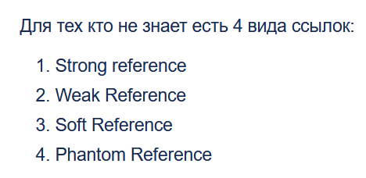

Слабые ссылки
Объект со слабой ссылкой очищается сборщиком мусора, когда он слабо доступен.
Слабая достижимость означает, что объект не имеет ни сильных, ни мягких ссылок, указывающих на него . Объект может быть достигнут только путем обхода слабой ссылки.
Во-первых, сборщик мусора очищает слабую ссылку, поэтому референт больше недоступен. Затем ссылка помещается в очередь ссылок (если таковая существует), откуда мы можем ее получить.
В то же время, ранее слабо достижимые объекты будут доработаны.

Слабые и мягкие ссылки
Иногда разница между слабыми и мягкими ссылками неясна. Мягкие ссылки – это в основном большой кэш LRU. То есть мы используем мягкие ссылки, когда у референта есть хорошие шансы быть повторно использованным в ближайшем будущем .
Поскольку мягкая ссылка действует как кэш, она может оставаться доступной, даже если сам референт недоступен. На самом деле, мягкая ссылка имеет право на сбор, если и только если:
- Референт не является строго достижимым
- Доступ к мягкой ссылке в последнее время отсутствует
Таким образом, мягкая ссылка может быть доступна в течение нескольких минут или даже часов после того, как референт становится недоступным. С другой стороны, слабая ссылка будет доступна только до тех пор, пока ее референт все еще находится рядом.
Фантомные ссылки имеют два основных отличия от мягких и слабых ссылок.
Мы не можем получить референт фантомной ссылки. Референт никогда не доступен непосредственно через API, и именно поэтому нам нужен referencequeue для работы с этим типом ссылок.
Сборщик мусора добавляет фантомную ссылку в очередь ссылок после выполнения метода finalize ее референта . Это означает, что экземпляр все еще находится в памяти.

generics
в системе типов джава есть маски wildcards/ вайлдкард дословно машинно переводится как подстановочный знак – довольно емкое определение лучше даже чем маска
? – неограниченная маска – являет собой семейство всех типов
? extends TypeХ – вайлдкард с верхней границей TypeХ / то есть это все типы для которых TypeХ является родителем и включая в себя тип TypeХ
? super TypeХ – вайлдкард с нижней границей TypeХ / то есть все типы для которых TypeХ является наследником (ну например у какого-нибудь родителя TypeХ много интерфейсов реализовано и вроде все их реализаторы подходят) включая в это семейство и сам TypeХ

Ты например хочешь поместить в метод копирования коллекцию обжектов как целевую и в нее копировать коллецию намберов и вайлдкард с обеими границами хорошо с этим справится
fun <T> copy( List<? super T> dest, List<? extends T> src)
и при этом сохранится защита от неподходящих типов, например стринг коллекцию с коллекцией намбер скрестить не получится

Вам еще мало? Прекрасно – есть многоуровневые вайлдкарды Collection <Pair<String,?>> and Collection<? extends Pair<String,?>> вот такая красота
В них погружаться не будем пока что

Теперь про КОТЛИН
В котлине вайлдкардов или масок или подстановочных знаков не существует!!!
Вместо вайлдкардов в котлине есть вариативность на уровне объявления и проекции типа

ВАРИАТИВНОСТЬ
Обобщенные типы в джава по отношению к друг другу являются инвариантными т.е. List<String> не является подтипом List<Object>

Ключом к пониманию, верхних и нижних границ, является довольно простая мысль: использование коллекции String'ов и чтение из неё Object нормально только в случае, если вы только берёте элементы из коллекции. Наоборот, если вы только вносите элементы в коллекцию, то нормально брать коллекцию Object'ов и помещать в неё String'и: в Java есть List<? super String>, супертип List<Object>.

В ДЖАВА PECS - Producer-Extends, Consumer-Super.
- Производителями (ориг.: producers), если вы только читаете из них,
- Потребителями (ориг.: consumers), если вы только записываете в них.

Если вы используете объект-производитель, предположим, List<? extends Foo>, вы не можете вызвать методы add() или set() этого объекта. Но это не значит, что объект является неизменяемым: например, ничто не мешает вам вызвать метод clear() для того, чтобы очистить список, так как clear() не имеет аргументов.

вариантность на уровне объявления: вы можете объявить типовой параметр T класса Source таким образом, чтобы удостовериться, что он только возвращается (производится) членами Source<T>, и никогда не потребляется. Чтобы сделать это, вам необходимо использовать модификатор out.
interface Source<out T> {
fun nextT(): T
}

Общее правило таково: когда параметр T класса С объявлен как out, он может использоваться только в out-местах в членах C. Но зато C<Base> может быть родителем C<Derived>, и это будет безопасно.
Другими словами, класс C ковариантен в параметре T; или T является ковариантным типовым параметром. C производит экземпляры типа T, но не потребляет их.
Модификатор out определяет вариантность, и так как он указывается на месте объявления типового параметра, речь идёт о вариативности на месте объявления. Эта концепция противопоставлена вариативности на месте использования из Java, где маски при использовании типа делают типы ковариантными.
В дополнении к out, Kotlin предоставляет дополнительную модификатор in. Он делает параметризованный тип контравариантным: он может только потребляться, но не может производиться. Comparable является хорошим примером такого класса:
interface Comparable<in T> {
operator fun compareTo(other: T): Int
}

В КОТЛЕ - Consumer in, Producer out! :-) (на самом деле с их сигнатуры итак понятно)

reified +
Reified - это ключевое слово, которое может быть использовано только в inline-функциях. Его цель - получение доступа к информации о типе класса.
Параметры, отмеченные этим ключевым словом, ещё называют овеществляемыми.
Допустим у нас есть такая функция:
inline fun <T> genericsExample(value: T) {
println(value)
}

Она универсальная и может быть использована для любого типа переменной. Такой эффект достигнут благодаря использованию дженериков (обобщения). Если мы захотим узнать тип класса T,
inline fun <T> genericsExample(value: T) {
println(value)
prinln("Type of T: ${T::class.java}")
}

то получим ошибку Cannot use 'T' as reified type parameter, так как информация о типе в дженериках отсутствует.
Тут нам на помощь и приходит reified. Ключевое слово указывается перед типом, информацию о котором мы хотим получить внутри функции.
inline fun <reified T> genericsExample(value: T) {
println(value)
println("Type of T: ${T::class.java}")
}

За кулисами компилятор заменит тип T на фактический, поэтому мы сможем получить о нём информацию и при этом нет необходимости этот тип явно передавать функции.
Также reified может быть использован в другом сценарии: для возврата из функции разных типов данных.
inline fun<reified T> showMessage(marks: Int): T {
return when (T::class) {
Int::class -> marks as T
String::class -> "Congratulations! you scored more than 90%" as T
else -> "Please enter valid type" as T
}
}

Или для замены ссылок на классы более лаконичным кодом.
inline fun <reified Т : Activity> Context.startActivity() {
val intent = Intent(this, Т::class.java)
startActivity(intent)
}

...

startActivity<DetailActivity>()

Встроенная функция с reified не может быть вызвана из кода Java. Такие функции требуют дополнительной обработки для подстановки значения типовых аргументов в байт-код, и поэтому всегда должны быть встраиваемыми. А inline-функции можно вызвать из Java только как функции без встраивания.

Почему reified возможно использовать только с встроенными функциями?
Когда мы вызываем inline-функцию, у которой параметр отмечен ключевым словом reified, компилятор определяет тип этого параметра и генерирует байт-код, который ссылается на конкретный класс. А так как в байт-коде указан конкретный класс, а не типовой параметр, типовой аргумент не стирается во время выполнения. Этот байт-код в последующем будет вставляться в точки вызова inline-функции.

Другими словами:
inline-функции могут принимать параметры вещественного типа (ориг.: reified type parameters). Чтобы включить эту возможность, вы можем написать что-то вроде этого:
inline fun <reified T> TreeNode.findParentOfType(): T? {
var p = parent
while (p != null && p !is T) {
p = p.parent
}
return p as T?
}
В коде выше тип параметра определяется с помощью модификатора reified, но он доступен внутри функции почти так же, как и обычный класс. Так как функция встроена, то для работы таких операторов как !is и as рефлексия не нужна.
Хотя рефлексия может быть не нужна во многих случаях, вы всё ещё можете использовать её с параметром вещественного типа.
inline fun <reified T> membersOf() = T::class.members

fun main(s: Array<String>) {
println(membersOf<StringBuilder>().joinToString("\n"))
}
Обычная функция (не отмеченная как встроенная) не может иметь параметры вещественного типа. Тип, который не имеет представление во времени исполнения (например, параметр невещественного или фиктивного типа вроде Nothing), не может использоваться в качестве аргумента для параметра вещественного типа.

inline, noinline, crossinline +
Использование функций высшего порядка влечёт за собой снижение производительности: во-первых, любая функция является объектом, а во-вторых, происходит захват контекста замыканием, то есть функции становятся доступны переменные, объявленные вне её тела. А выделения памяти (как для объекта функции, так и для её класса) и виртуальные вызовы занимают системные ресурсы.
Но во многих случаях эти дополнительные затраты можно устранить с помощью инлайнинга (встраивания) лямбда-выражений. Например, функция lock() может быть легко встроена в то место, из которого она вызывается.
lock(l) { foo() }
Вместо создания объекта функции для параметра и генерации вызова, компилятор мог бы выполнить что-то подобное этому коду:
l.lock()
try {
foo()
} finally {
l.unlock()
}
Чтобы заставить компилятор поступить именно так, отметьте функцию lock модификатором inline.
inline fun <T> lock(lock: Lock, body: () -> T): T { /*...*/ }
Модификатор inline влияет и на функцию, и на лямбду, переданную ей: они обе будут встроены в место вызова.
Встраивание функций может увеличить количество сгенерированного кода, но если вы будете делать это в разумных пределах (избегая встраивания больших функций), то получите прирост производительности, особенно при вызове функций с параметрами разного типа внутри циклов.

noinline
В случае, если вы хотите, чтобы только некоторые лямбды, переданные inline-функции, были встроены, вам необходимо отметить модификатором noinline те функции-параметры, которые встроены не будут.
inline fun foo(inlined: () -> Unit, noinline notInlined: () -> Unit) { /*...*/ }
Когда как встраиваемые лямбды могут быть вызваны только внутри inline-функций или переданы в качестве встраиваемых аргументов, с noinline-функциями можно работать без ограничений: хранить внутри полей, передавать куда-либо и т.д.
Заметьте, что если inline-функция не имеет ни inline параметров, ни параметров вещественного типа, компилятор выдаст предупреждение, так как встраивание такой функции вряд ли принесёт пользу (используйте @Suppress("NOTHING_TO_INLINE") для скрытия предупреждения, если вы уверены, что встраивание необходимо).

Нелокальные return
В Kotlin вы можете использовать обыкновенный, безусловный return только для выхода из именованной или анонимной функции. Это значит, что для выхода из лямбды вам нужно использовать метку. Обычный return запрещён внутри лямбды, потому что она не может заставить внешнюю функцию завершиться.
fun foo() {
ordinaryFunction {
return // ERROR: нельзя заставить `foo` завершиться здесь
}
}
Но если функция, в которую передана лямбда, встроена, то return также будет встроен, поэтому так делать можно:
fun foo() {
inlined {
return // OK: лямбда встроена
}
}
Такие return (находящиеся внутри лямбд, но завершающие внешнюю функцию) называются нелокальными (ориг.: non-local). Такие конструкции обычно используются в циклах, которые являются inline-функциями:
fun hasZeros(ints: List<Int>): Boolean {
ints.forEach {
if (it == 0) return true // return из hasZeros
}
return false
}

crossinline ключевое слово
crossinline
иногда решение состоит в том, чтобы запретить нелокальный return внутри lambda. Для этого мы помечаем lambda как crossinline:
inline fun doSomethingElse(crossinline lambda: () -> Unit) {
println("Doing something else")
lambda()
}
Неместные return запрещены
Когда вы используете ключевое слово crossinline, вы говорите компилятору: выдайте мне ошибку, если я случайно использую нелокальный return внутри вложенных функций или локальных объектов

Заметьте, что некоторые inline-функции могут вызывать переданные им лямбды не напрямую в теле функции, а из иного контекста, такого как локальный объект или вложенная функция. В таких случаях, нелокальное управление потоком выполнения также запрещено в лямбдах. Чтобы указать это, параметр лямбды необходимо отметить модификатором crossinline.
inline fun f(crossinline body: () -> Unit) {
val f = object: Runnable {
override fun run() = body()
}
// ...
}
всякий раз, когда функция inline намеревается встроить свой функциональный параметр где-нибудь, где он не может быть вызван на месте, но сохранен и вызван позже, параметр функции inline должен быть помечен как crossinline, указывая, что нелокальный поток управления не разрешен в переданных здесь лямбдах.
Таким образом, ключевое слово crossinline препятствует тому, чтобы лямбда содержала ключевое слово return (приводящее к нелокальному возврату), которое не имело бы детерминированного значения из-за того, как лямбда используется в функции
break и continue пока что недоступны во встроенных лямбдах, но мы планируем добавить их поддержку.

Параметры вещественного типа
Иногда вам необходимо получить доступ к типу, переданному в качестве параметра:
fun <T> TreeNode.findParentOfType(clazz: Class<T>): T? {
var p = parent
while (p != null && !clazz.isInstance(p)) {
p = p.parent
}
@Suppress("UNCHECKED_CAST")
return p as T?
}
В этом примере осуществляется проход по дереву и используется рефлексия, чтобы проверить узел на принадлежность к определённому типу. Это прекрасно работает, но вызов выглядит не очень симпатично:
treeNode.findParentOfType(MyTreeNode::class.java)
Что мы на самом деле хотим, так это передать этой функции тип, то есть вызвать её вот так:
treeNode.findParentOfType<MyTreeNode>()
В таких случаях inline-функции могут принимать параметры вещественного типа (ориг.: reified type parameters). Чтобы включить эту возможность, вы можем написать что-то вроде этого:
inline fun <reified T> TreeNode.findParentOfType(): T? {
var p = parent
while (p != null && p !is T) {
p = p.parent
}
return p as T?
}
В коде выше тип параметра определяется с помощью модификатора reified, но он доступен внутри функции почти так же, как и обычный класс. Так как функция встроена, то для работы таких операторов как !is и as рефлексия не нужна. Также, вы можете вызывать её таким же образом, как было упомянуто выше: myTree.findParentOfType<MyTreeNodeType>().
Хотя рефлексия может быть не нужна во многих случаях, вы всё ещё можете использовать её с параметром вещественного типа.
inline fun <reified T> membersOf() = T::class.members

fun main(s: Array<String>) {
println(membersOf<StringBuilder>().joinToString("\n"))
}
Обычная функция (не отмеченная как встроенная) не может иметь параметры вещественного типа. Тип, который не имеет представление во времени исполнения (например, параметр невещественного или фиктивного типа вроде Nothing), не может использоваться в качестве аргумента для параметра вещественного типа.

Встроенные свойства
Модификатор inline можно применять к методам доступа свойств, у которых нет теневых полей. Вы можете аннотировать отдельные методы доступа.
val foo: Foo
inline get() = Foo()

var bar: Bar
get() = ...
inline set(v) { ... }
Также можно аннотировать свойство. В этом случае оба его метода доступа будут отмечены как inline.
inline var bar: Bar
get() = ...
set(v) { ... }
В месте вызова встроенные методы доступа встраиваются как обычные inline-функции.

Вcтроенные (inline) классы
Иногда для бизнес-логики необходимо создать обертку вокруг какого-либо типа. Однако это приводит к дополнительным затратам во время выполнения из-за дополнительных выделений хипа. Более того, если обернутый тип является примитивным, снижение производительности ужасно, потому что примитивные типы обычно сильно оптимизируются средой выполнения, в то время как их обертки не получают никакой специальной обработки.
Чтобы решить эту проблему, в Kotlin есть специальный класс, который называется встроенным. Встроенные классы являются подмножеством классов, основанных на значениях. У них нет идентичности и они могут только хранить значения.
Чтобы объявить встроенный класс, используйте модификатор value перед именем класса.
value class Password(private val s: String)
Чтобы объявить встроенный класс для JVM backend, используйте модификатор value вместе с аннотацией @JvmInline перед объявлением класса.
// Для JVM backends
@JvmInline
value class Password(private val s: String)
Модификатор inline для встроенных классов не рекомендуется.
Встроенный класс должен иметь одно свойство, инициализированное в основном конструкторе. Во время выполнения экземпляры встроенного класса будут представлены с помощью этого единственного свойства (подробнее о представлении во время выполнения ниже).
// Фактически, создание экземпляра класса 'Password' не происходит
// Во время выполнения 'securePassword' содержит только 'String'
val securePassword = Password("Don't try this in production")
Встроенные классы поддерживают некоторый функционал обычных классов. В частности, им разрешено объявлять свойства и функции и иметь блок инициализации init.
@JvmInline
value class Name(val s: String) {
init {
require(s.length > 0) { }
}

val length: Int
get() = s.length

fun greet() {
println("Hello, $s")
}
}

fun main() {
val name = Name("Kotlin")
name.greet() // метод `greet` вызывается как статический метод
println(name.length) // геттер вызывается как статический метод
}
Свойства встроенного класса не могут иметь теневые поля. Они могут иметь только простые вычислимые свойства (без lateinit/делегированных свойств).

Наследование
Встроенные классы можно наследовать от интерфейсов.
interface Printable {
fun prettyPrint(): String
}

@JvmInline
value class Name(val s: String) : Printable {
override fun prettyPrint(): String = "Let's $s!"
}

fun main() {
val name = Name("Kotlin")
println(name.prettyPrint()) // Все еще вызывается как статический метод
}
Встроенным классам запрещено участвовать в иерархии классов. Это означает, что встроенные классы не могут расширять другие классы и должны быть final.

Представление
В сгенерированном коде компилятор Kotlin сохраняет обертку для каждого встроенного класса. Экземпляры встроенного класса могут быть представлены во время выполнения либо как обертки, либо как базовый тип. Это похоже на то, как Int может быть представлен либо в виде примитива int, либо в виде обертки Integer.
interface I

@JvmInline
value class Foo(val i: Int) : I

fun asInline(f: Foo) {}
fun <T> asGeneric(x: T) {}
fun asInterface(i: I) {}
fun asNullable(i: Foo?) {}

fun <T> id(x: T): T = x

fun main() {
val f = Foo(42)

asInline(f) // не обернутый: используется сам Foo
asGeneric(f) // обернутый: используется в качестве универсального типа T
asInterface(f) // обернутый: используется в качестве типа I
asNullable(f) // обернутый: используется в качестве Foo?, который отличается от Foo

// Ниже 'f' сначала оборачивается (при передаче в 'id') а затем - нет (при возврате из 'id')
// В итоге 'c' содержит не обернутое представление (просто '42'), как 'f'
val c = id(f) }
Потому что встроенные функции могут быть представлены и как базовые типы, и как обертки, равенство по ссылке для них бессмысленно и поэтому запрещено.

Искажение
Поскольку встроенные классы компилируются в соответствии с их базовым типом, это может привести к различным неясным ошибкам, например, неожиданным конфликтам сигнатур платформы.
@JvmInline
value class UInt(val x: Int)

// Предаставлен как 'public final void compute(int x)' в JVM
fun compute(x: Int) { }

// Так же представлен как 'public final void compute(int x)' в JVM!
fun compute(x: UInt) { }
Чтобы устранить такие проблемы, функции, использующие встроенные классы, искажаются путем добавления некоторого стабильного хэш-кода к имени функции. Поэтому fun compute(x: UInt) будет представлена как public final void compute-<hashcode>(int x), что решает проблему конфликтов.
Схема искажения была изменена в Котлине 1.4.30. Используйте флаг компилятора -Xuse-14-inline-classes-mangling-scheme, чтобы заставить компилятор использовать старую схему искажения 1.4.0 и сохранить двоичную совместимость.

Вызов из Java кода
Вы можете вызывать функции, которые принимают встроенные классы из кода Java. Для этого вам следует вручную отключить искажение: добавьте аннотацию @JvmName перед объявлением функции.
@JvmInline
value class UInt(val x: Int)

fun compute(x: Int) { }

@JvmName("computeUInt")
fun compute(x: UInt) { }

Встроенные классы vs псевдонимы типов
На первый взгляд встроенные классы кажутся очень похожими на псевдонимы типов. Действительно, кажется, что оба вводят новый тип, и оба будут представлены как базовый тип во время выполнения.
Однако решающее различие заключается в том, что псевдонимы типов совместимы с назначением с их базовым типом (и с другими псевдонимами типов с тем же базовым типом), в то время как встроенные классы - нет.
Другими словами, встроенные классы вводят действительно новый тип, в отличие от псевдонимов типов, которые вводят только альтернативное имя (псевдоним) для существующего типа.
typealias NameTypeAlias = String

@JvmInline
value class NameInlineClass(val s: String)

fun acceptString(s: String) {}
fun acceptNameTypeAlias(n: NameTypeAlias) {}
fun acceptNameInlineClass(p: NameInlineClass) {}

fun main() {
val nameAlias: NameTypeAlias = ""
val nameInlineClass: NameInlineClass = NameInlineClass("")
val string: String = ""

acceptString(nameAlias) // Всё хорошо: передача псевдонима вместо базового типа
acceptString(nameInlineClass) // Всё плохо: не удается передать встроенный класс вместо базового типа

// And vice versa:
acceptNameTypeAlias(string) // Всё хорошо: передача базового типа вместо псевдонима
acceptNameInlineClass(string) // Всё плохо: не удается передать базовый тип вместо встроенного класса

Псевдонимы типов предоставляют альтернативные имена для существующих типов. Если имя типа слишком длинное, вы можете ввести другое, более короткое имя, и использовать его вместо первоначального.
Псевдонимы типов полезны, когда вы хотите сократить длинные имена типов, содержащих обобщения. К примеру, можно упрощать названия типов коллекций:
typealias NodeSet = Set<Network.Node>

typealias FileTable<K> = MutableMap<K, MutableList<File>>

Вы также можете объявить псевдонимы для функциональных типов:
typealias MyHandler = (Int, String, Any) -> Unit

typealias Predicate<T> = (T) -> Boolean
Вы можете ввести новые имена для внутренних или вложенных классов:
class A {
inner class Inner
}
class B {
inner class Inner
}

typealias AInner = A.Inner
typealias BInner = B.Inner
Псевдонимы типов не вводят новых типов. Они эквивалентны соответствующим базовым типам. Когда вы добавляете typealias Predicate<T> и используете Predicate<Int> в своём коде, компилятор Kotlin всегда преобразовывает это в (Int) -> Boolean. Таким образом, вы можете передать переменную своего типа в любое место, где требуется базовый тип (тот, которому был задан псевдоним), и наоборот:
typealias Predicate<T> = (T) -> Boolean

fun foo(p: Predicate<Int>) = p(42)

fun main() {
val f: (Int) -> Boolean = { it > 0 }
println(foo(f)) // выведет "true"

val p: Predicate<Int> = { it > 0 }
println(listOf(1, -2).filter(p)) // выведет "[1]"
}

Subjects – горячий поток
Subject – это абстрактный класс в RxJava, одновременно расширяющий класс Observable и реализующий интерфейс Observer. Subject – это hot observable.
В RxJava есть следующие реализации Subject:
Publish Subject. Подписчики PublishSubject получают только те элементы, которые отправляются после момента подписки. PublishSubject не кэширует и не рассылает прошлые элементы.
BehaviorSubject отправляет каждому новому подписчику элемент, который был разослан до подписки, и все последующие элементы.
AsyncSubject. Подписчики получают только последний элемент, который был отправлен перед вызовом onComplete().
ReplaySubject. По-умолчанию каждый новый подписчик получает все элементы, которые были отправлены до подписки, и все последующие элементы.
Если ReplaySubject создается фабричным методом createWithSize(size: Int), то подписчики будут получать только заданное количество элементов, отправленных в прошлом.
UnicastSubject работает также как ReplaySubject, но может иметь только одного подписчика. Все последующие подписчики получают onError() с IllegalStateException.

Activity с singleTask launchMode разрешено иметь только один экземпляр в системе (аля синглтон)
singleInstance - задача, которая располагает этим Activity, может иметь только одно Activity — то, у которого атрибут singleInstance
штуки выше прописываются в манифесте
Помимо назначения режима запуска непосредственно в AndroidManifest.xml, мы также можем регулировать поведение с помощью инструмента, называемого Intent-флагами, например:
Intent intent = new Intent(StandardActivity.this, StandardActivity.class);
intent.addFlags(Intent.FLAG_ACTIVITY_SINGLE_TOP);
startActivity(intent);
запустит StandardActivity с условием singleTop launchMode.
Есть довольно много флагов, с которыми вы можете работать. Вы можете найти больше информации об этом здесь.

basecontext vs contextthemewrapper vs activitycontext +

BaseContext эффективно возвращает тот контекст, который когда-либо обертывался ContextWrapper. Глядя на код, я могу сказать, что это, скорее всего, действие или приложение, однако ContextWrapper имеет более 40 известных прямых и косвенных дочерних элементов. Проблема в том, что это означает, что то, что возвращает метод, может быть неоднозначным, и я бы предпочел использовать getContext() или Activity, FragmentActivity, ActionBarActivity и т. д. напрямую, чтобы я знал, за что я держусь и что я держу

ContextThemeWrapper применит тему вашего приложения

Когда следует использовать getApplicationContext()
getApplicationContext() возвращает экземпляр вашего класса Application. Application используется для поддержания глобального состояния вашего приложения.
Следует ли использовать контекст приложения? Задайте себе следующие вопросы:
Долго ли живет объект, обращающийся к контексту? Сохранение ссылки на Activity в долгоживущем объекте или потоке может привести к утечке памяти. В этом случае используйте контекст приложения.
Обращаетесь ли вы к каким-либо системным службам или ресурсам приложений, которые должны быть тематически оформлены? Например, раздувание представлений или получение окрашенных рисунков? Если вы получаете что-то, что должно быть тематическим, не используйте контекст приложения.
Кроме того, стоит отметить следующее:
Не используйте getApplicationContext() с LayoutInflater, если вы действительно не хотите игнорировать свою тему.
Если вы не уверены, сначала попробуйте getApplicationContext().

ПАТТЕРНЫ

Порождающие паттерны проектирования

Абстрактная фабрика — это порождающий паттерн проектирования, который позволяет создавать семейства связанных объектов, не привязываясь к конкретным классам создаваемых объектов.
Для начала паттерн Абстрактная фабрика предлагает выделить общие интерфейсы для отдельных продуктов, составляющих семейства. Так, все вариации кресел получат общий интерфейс Кресло, все диваны реализуют интерфейс Диван и так далее.
Далее вы создаёте абстрактную фабрику — общий интерфейс, который содержит методы создания всех продуктов семейства (например, создатьКресло, создатьДиван и создатьСтолик). Эти операции должны возвращать абстрактные типы продуктов, представленные интерфейсами, которые мы выделили ранее — Кресла, Диваны и Столики.

Фабричный метод — это порождающий паттерн проектирования, который определяет общий интерфейс для создания объектов в суперклассе, позволяя подклассам изменять тип создаваемых объектов.
Паттерн Фабричный метод предлагает создавать объекты не напрямую, используя оператор new, а через вызов особого фабричного метода. Не пугайтесь, объекты всё равно будут создаваться при помощи new, но делать это будет фабричный метод.
На первый взгляд, это может показаться бессмысленным: мы просто переместили вызов конструктора из одного конца программы в другой. Но теперь вы сможете переопределить фабричный метод в подклассе, чтобы изменить тип создаваемого продукта.
Чтобы эта система заработала, все возвращаемые объекты должны иметь общий интерфейс. Подклассы смогут производить объекты различных классов, следующих одному и тому же интерфейсу.
Например, классы Грузовик и Судно реализуют интерфейс Транспорт с методом доставить. Каждый из этих классов реализует метод по-своему: грузовики везут грузы по земле, а суда — по морю. Фабричный метод в классе ДорожнойЛогистики вернёт объект-грузовик, а класс МорскойЛогистики — объект-судно.
Для клиента фабричного метода нет разницы между этими объектами, так как он будет трактовать их как некий абстрактный Транспорт. Для него будет важно, чтобы объект имел метод доставить, а как конкретно он работает — не важно.

Строитель — это порождающий паттерн проектирования, который позволяет создавать сложные объекты пошагово. Строитель даёт возможность использовать один и тот же код строительства для получения разных представлений объектов.
Именно строитель использует цепочки операторов как в rx java
Представьте сложный объект, требующий кропотливой пошаговой инициализации множества полей и вложенных объектов. Код инициализации таких объектов обычно спрятан внутри монструозного конструктора с десятком параметров. Либо ещё хуже — распылён по всему клиентскому коду.
Паттерн Строитель предлагает вынести конструирование объекта за пределы его собственного класса, поручив это дело отдельным объектам, называемым строителями.
Вы можете пойти дальше и выделить вызовы методов строителя в отдельный класс, называемый директором. В этом случае директор будет задавать порядок шагов строительства, а строитель — выполнять их.

Одиночка — это порождающий паттерн проектирования, который гарантирует, что у класса есть только один экземпляр, и предоставляет к нему глобальную точку доступа.
Одиночка решает сразу две проблемы, нарушая принцип единственной ответственности класса.
- Гарантирует наличие единственного экземпляра класса.
Чаще всего это полезно для доступа к какому-то общему ресурсу, например, базе данных.
Представьте, что вы создали объект, а через некоторое время пробуете создать ещё один. В этом случае хотелось бы получить старый объект, вместо создания нового.
Такое поведение невозможно реализовать с помощью обычного конструктора, так как конструктор класса всегда возвращает новый объект.
- Предоставляет глобальную точку доступа.
Это не просто глобальная переменная, через которую можно достучаться к определённому объекту. Глобальные переменные не защищены от записи, поэтому любой код может подменять их значения без вашего ведома.
Но есть и другой нюанс. Неплохо бы хранить в одном месте и код, который решает проблему №1, а также иметь к нему простой и доступный интерфейс.
Все реализации одиночки сводятся к тому, чтобы скрыть конструктор по умолчанию и создать публичный статический метод, который и будет контролировать жизненный цикл объекта-одиночки.
Если у вас есть доступ к классу одиночки, значит, будет доступ и к этому статическому методу. Из какой точки кода вы бы его ни вызвали, он всегда будет отдавать один и тот же объект.

Структурные паттерны проектирования

Адаптер — это структурный паттерн проектирования, который позволяет объектам с несовместимыми интерфейсами работать вместе.
Вы можете создать адаптер. Это объект-переводчик, который трансформирует интерфейс или данные одного объекта в такой вид, чтобы он стал понятен другому объекту.
При этом адаптер оборачивает один из объектов, так что другой объект даже не знает о наличии первого. Например, вы можете обернуть объект, работающий в метрах, адаптером, который бы конвертировал данные в футы.
Адаптеры могут не только переводить данные из одного формата в другой, но и помогать объектам с разными интерфейсами работать сообща. Это работает так:
- Адаптер имеет интерфейс, который совместим с одним из объектов.
- Поэтому этот объект может свободно вызывать методы адаптера.
- Адаптер получает эти вызовы и перенаправляет их второму объекту, но уже в том формате и последовательности, которые понятны второму объекту.
Иногда возможно создать даже двухсторонний адаптер, который работал бы в обе стороны.

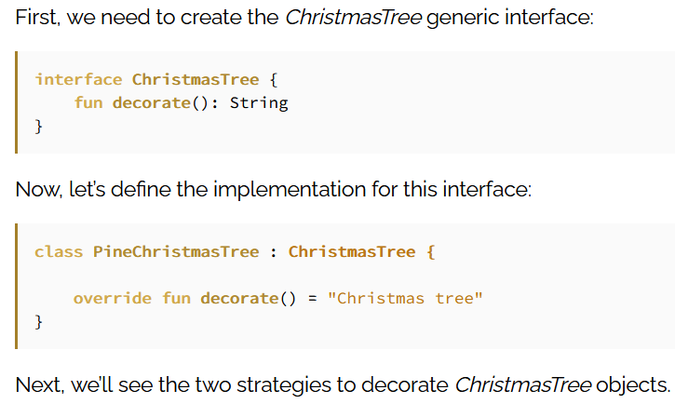
Декоратор — это структурный паттерн проектирования, который позволяет динамически добавлять объектам новую функциональность, оборачивая их в полезные «обёртки».
Наследование — это первое, что приходит в голову многим программистам, когда нужно расширить какое-то существующее поведение.
Но механизм наследования имеет несколько досадных проблем.
- Он статичен. Вы не можете изменить поведение существующего объекта. Для этого вам надо создать новый объект, выбрав другой подкласс.
- Он не разрешает наследовать поведение нескольких классов одновременно. Из-за этого вам приходится создавать множество подклассов-комбинаций для получения совмещённого поведения.
Одним из способов обойти эти проблемы является замена наследования агрегацией либо композицией
Это когда один объект содержит ссылку на другой и делегирует ему работу, вместо того чтобы самому наследовать его поведение. Как раз на этом принципе построен паттерн Декоратор.
Декоратор имеет альтернативное название — обёртка. Оно более точно описывает суть паттерна: вы помещаете целевой объект в другой объект-обёртку, который запускает базовое поведение объекта, а затем добавляет к результату что-то своё.
Оба объекта имеют общий интерфейс, поэтому для пользователя нет никакой разницы, с каким объектом работать — чистым или обёрнутым. Вы можете использовать несколько разных обёрток одновременно — результат будет иметь объединённое поведение всех обёрток сразу.
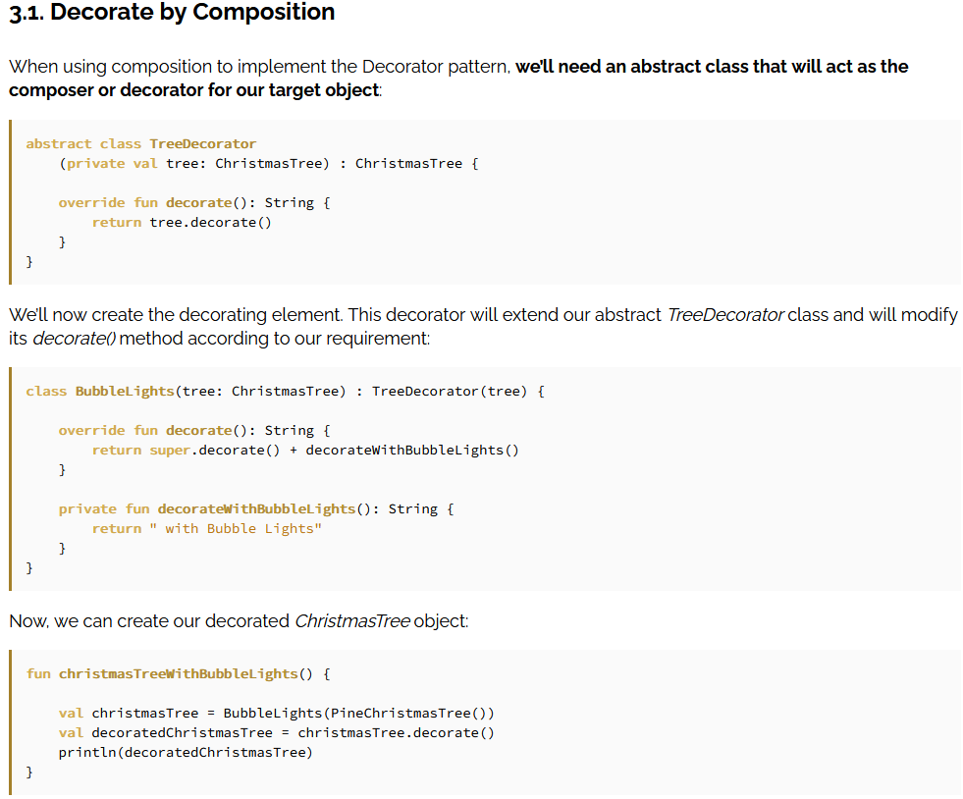

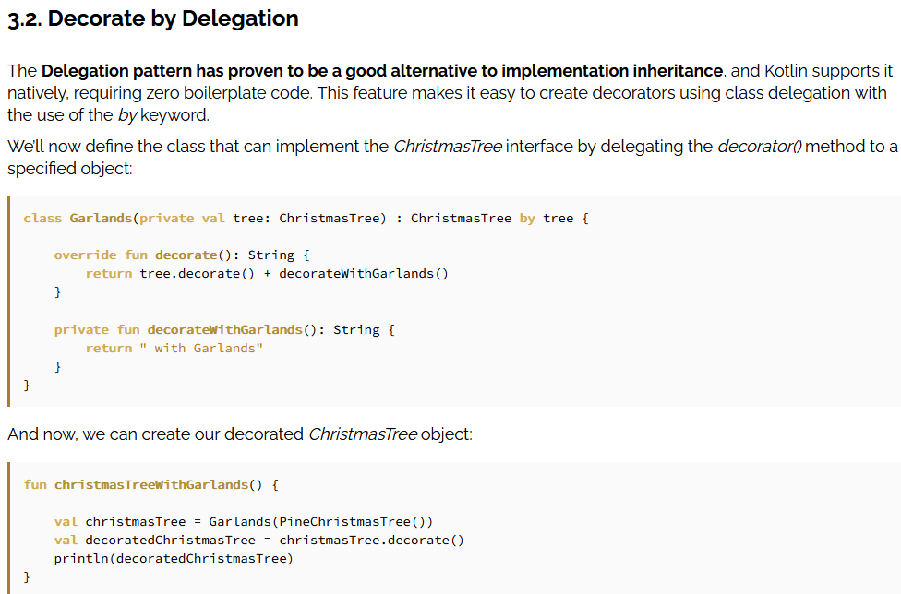

Фасад — это структурный паттерн проектирования, который предоставляет простой интерфейс к сложной системе классов, библиотеке или фреймворку.
Фасад — это простой интерфейс для работы со сложной подсистемой, содержащей множество классов. Фасад может иметь урезанный интерфейс, не имеющий 100% функциональности, которой можно достичь, используя сложную подсистему напрямую. Но он предоставляет именно те фичи, которые нужны клиенту, и скрывает все остальные.
Фасад полезен, если вы используете какую-то сложную библиотеку со множеством подвижных частей, но вам нужна только часть её возможностей.
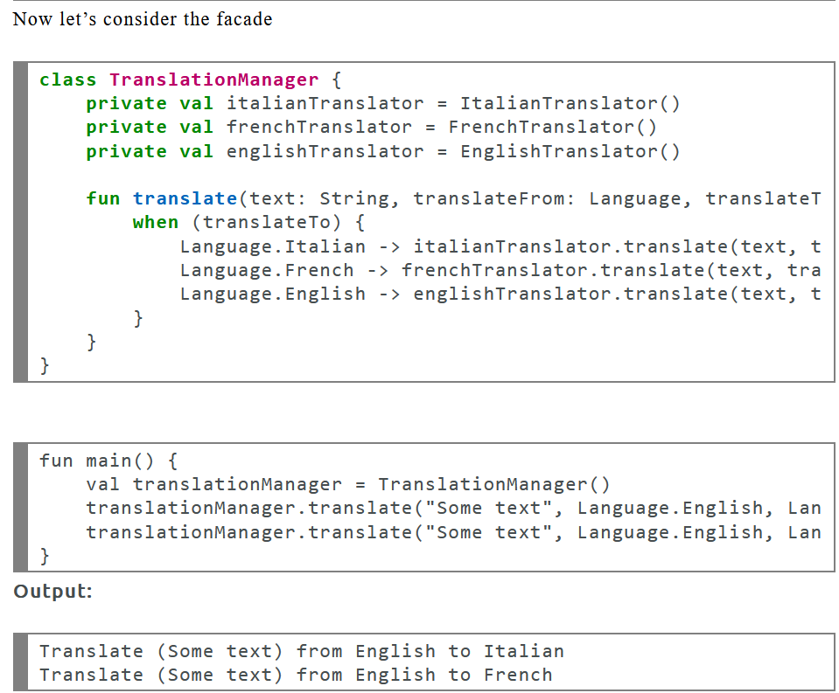
К примеру, программа, заливающая видео котиков в социальные сети, может использовать профессиональную библиотеку сжатия видео. Но все, что нужно клиентскому коду этой программы — простой метод encode(filename, format). Создав класс с таким методом, вы реализуете свой первый фасад.
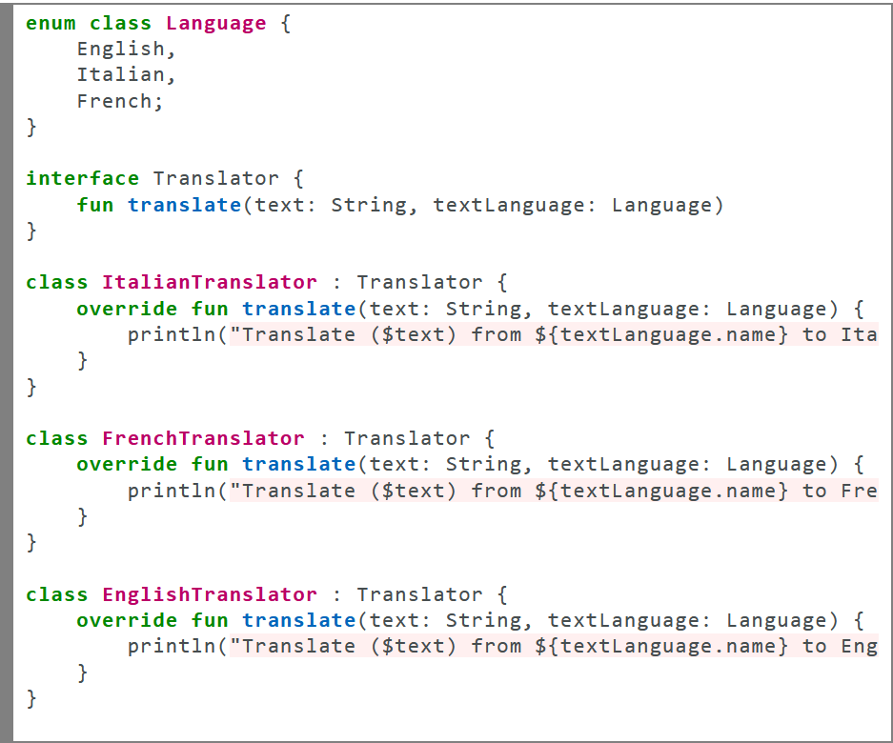

Поведенческие паттерны проектирования

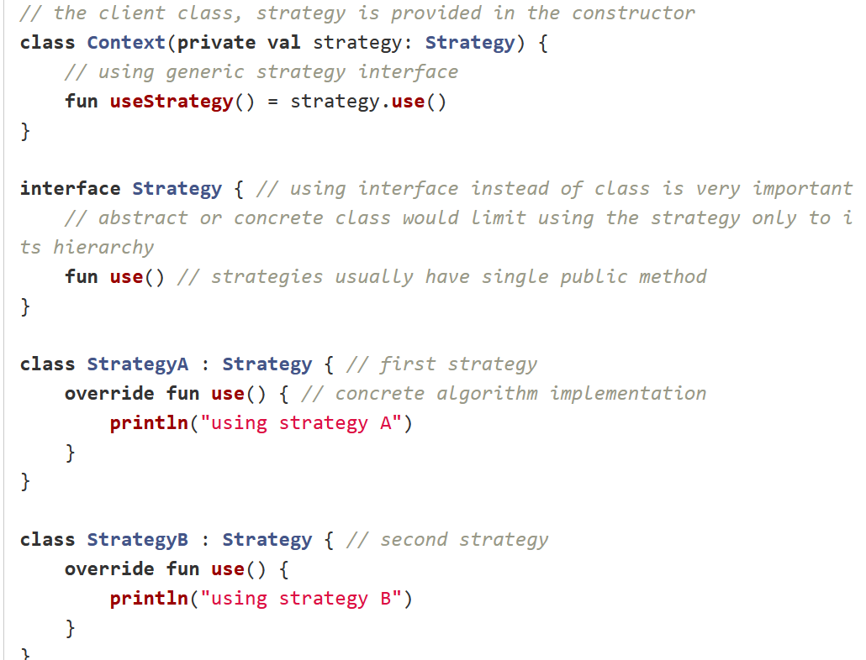
Стратегия — это поведенческий паттерн проектирования, который определяет семейство схожих алгоритмов и помещает каждый из них в собственный класс, после чего алгоритмы можно взаимозаменять прямо во время исполнения программы.
Паттерн Стратегия предлагает определить семейство схожих алгоритмов, которые часто изменяются или расширяются, и вынести их в собственные классы, называемые стратегиями.
Вместо того, чтобы изначальный класс сам выполнял тот или иной алгоритм, он будет играть роль контекста, ссылаясь на одну из стратегий и делегируя ей выполнение работы. Чтобы сменить алгоритм, вам будет достаточно подставить в контекст другой объект-стратегию.
Важно, чтобы все стратегии имели общий интерфейс. Используя этот интерфейс, контекст будет независимым от конкретных классов стратегий. С другой стороны, вы сможете изменять и добавлять новые виды алгоритмов, не трогая код контекста.

Наблюдатель — это поведенческий паттерн проектирования, который создаёт механизм подписки, позволяющий одним объектам следить и реагировать на события, происходящие в других объектах.
Давайте называть Издателями те объекты, которые содержат важное или интересное для других состояние. Остальные объекты, которые хотят отслеживать изменения этого состояния, назовём Подписчиками.
Паттерн Наблюдатель предлагает хранить внутри объекта издателя список ссылок на объекты подписчиков, причём издатель не должен вести список подписки самостоятельно. Он предоставит методы, с помощью которых подписчики могли бы добавлять или убирать себя из списка.
Теперь самое интересное. Когда в издателе будет происходить важное событие, он будет проходиться по списку подписчиков и оповещать их об этом, вызывая определённый метод объектов-подписчиков.
Издателю безразлично, какой класс будет иметь тот или иной подписчик, так как все они должны следовать общему интерфейсу и иметь единый метод оповещения.
Увидев, как складно всё работает, вы можете выделить общий интерфейс, описывающий методы подписки и отписки, и для всех издателей. После этого подписчики смогут работать с разными типами издателей, а также получать оповещения от них через один и тот же метод.

let из стандартной библиотеки kotlin
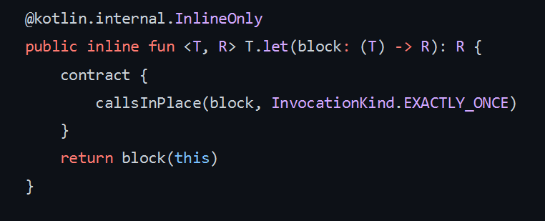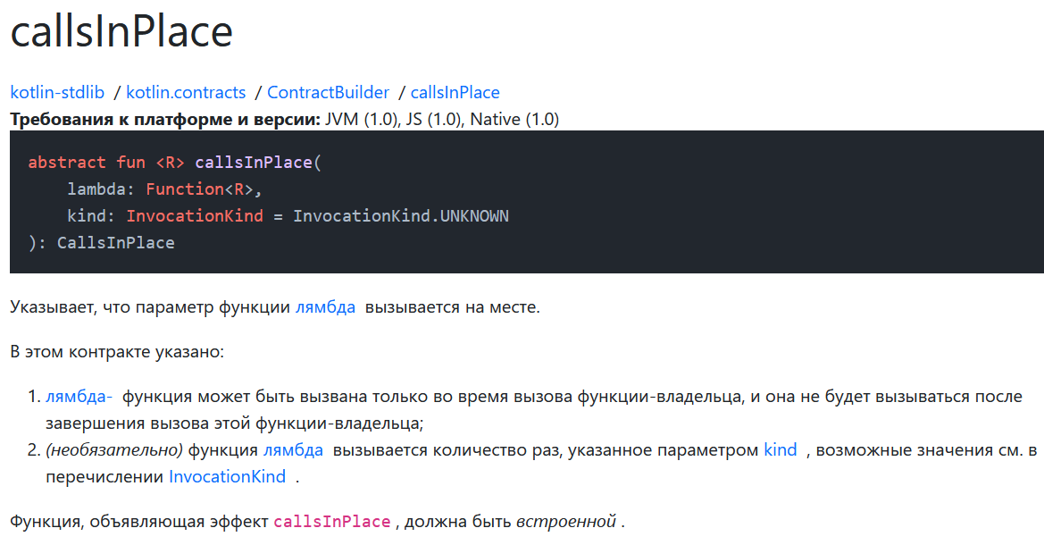

use
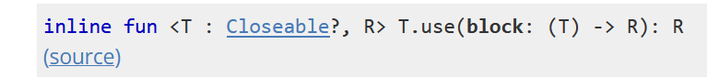
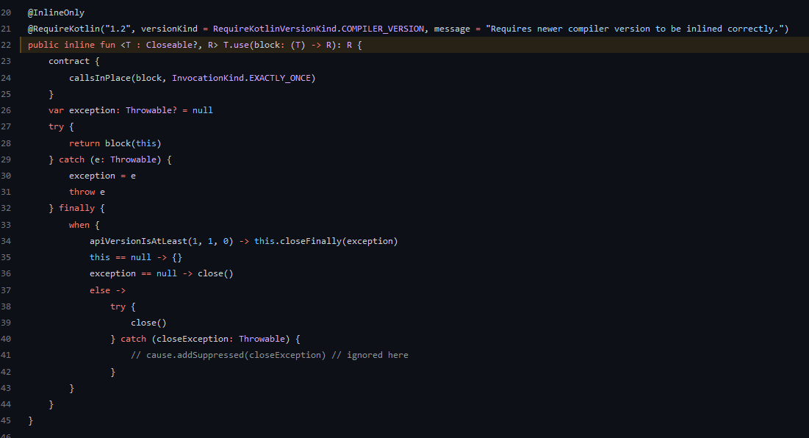

Выполняет заданную функцию блока на этом ресурсе, а затем корректно закрывает его, независимо от того, выдано исключение или нет.
Параметры
block - функция для обработки этого Closeable ресурса.
Возвращает результат блока функции, вызванной для этого ресурса.

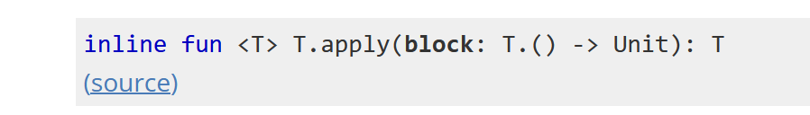
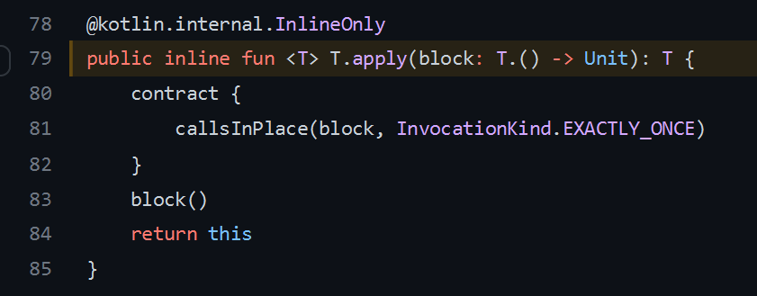
apply

Вызывает указанный функциональный блок с этим значением в качестве получателя и возвращает это значение.

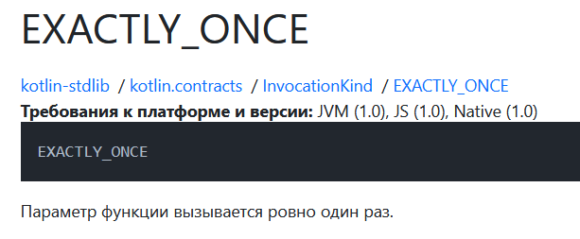

contract
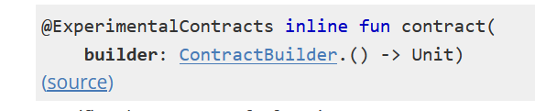
контракты, с помощью которых можно добавлять метаинформацию для DFA (Data Flow Analysis) и смарткастов
Описание контракта должно быть в начале функции и иметь хотя бы один эффект.
Только функции верхнего уровня могут иметь контракт на данный момент.
builder — лямбда, в которой контракт функции описывается с помощью членов ContractBuilder.

takeIf
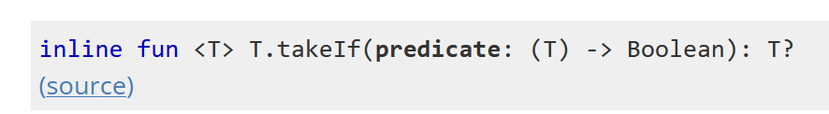
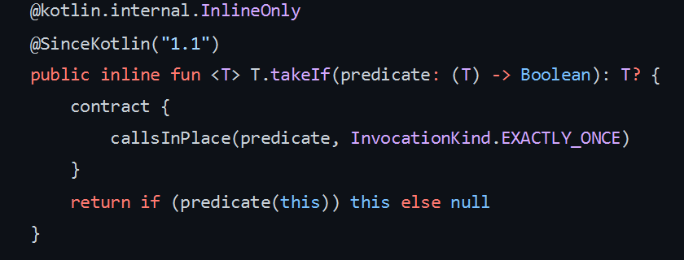
Возвращает это значение, если оно удовлетворяет заданному предикату, или нулевое значение, если оно не удовлетворяет.

takeUnless (тоже что и takeIf только наоборот)
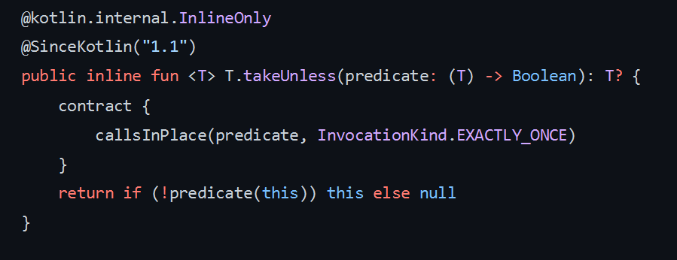
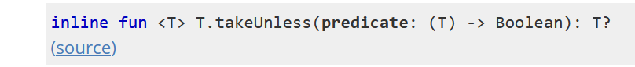

Возвращает это значение, если оно не удовлетворяет заданному предикату, или null, если удовлетворяет.

2. Activity/Fragment как передать данные между экранами:
Сторадж, SharedViewModel, Bundle, Args
3 RecyclerView как оптимально обновить
Оптимально обновлять только измененный элемент либо дифутил
- RecyclerView как реализовать отображение разных типов внутри одного списка:
Енам или силд класс
5. RecyclerView где искать тормоза в списке:
Чтобы избежать этого, необходимо вместо notifyDataSetChanged использовать notifyItemChanged, notifyItemInserted и прочие notifyItem* методы. Мы указываем им, какой именно элемент списка добавился, изменился или удалился, и адаптер перерисует минимальное количество элементов, чтобы отобразить эти изменения.
Конечно, мы не всегда знаем позиции измененных элементов, чтобы указать их адаптеру. Обычно у нас в адаптере есть текущие данные, из репозитория приходят новые, и нам надо разобраться, какие элементы поменялись, а какие нет. Для этого есть специальный механизм - DiffUtil. У меня на сайте есть подробный материал о нем. DiffUtil сравнит старые и новые данные и сам вызовет все необходимые notifyItem* методы в адаптере.

Контекст приложения
Это singleton-экземпляр (единственный на всё приложение), и к нему можно получить доступ через функцию getApplicationContext(). Этот контекст привязан к жизненному циклу приложения. Контекст приложения может использоваться там, где вам нужен контекст, жизненный цикл которого не связан с текущим контекстом или когда вам нужно передать контекст за пределы Activity.
Например, если вам нужно создать singleton-объект для вашего приложения, и этому объекту нужен какой-нибудь контекст, всегда используйте контекст приложения.
Если вы передадите контекст Activity в этом случае, это приведет к утечке памяти, так как singleton-объект сохранит ссылку на Activity и она не будет уничтожена сборщиком мусора, когда это потребуется.
В случае, когда вам нужно инициализировать какую-либо библиотеку в Activity, всегда передавайте контекст приложения, а не контекст Activity.
Таким образом, getApplicationContext() нужно использовать тогда, когда известно, что вам нужен контекст для чего-то, что может жить дольше, чем любой другой контекст, который есть в вашем распоряжении.

Контекст Activity
Этот контекст доступен в Activity и привязан к её жизненному циклу. Контекст Activity следует использовать, когда вы передаете контекст в рамках Activity или вам нужен контекст, жизненный цикл которого привязан к текущему контексту.

getContext() в ContentProvider
Этот контекст является контекстом приложения и может использоваться аналогично контексту приложения. К нему можно получить доступ через метод getContext().

Когда нельзя использовать getApplicationContext()?
- Это не полноценный контекст, поддерживающий всё, что может Activity. Некоторые вещи, которые вы попытаетесь сделать с этим контекстом, потерпят неудачу, в основном связанные с графическим интерфейсом.
- Могут появляться утечки памяти, если контекст из getApplicationContext() удерживается на каком-то объекте, который вы не очищаете впоследствии. Если же где-то удерживается контекст Activity, то как только Activity уничтожается сборщиком мусора, всё остальное тоже уничтожается. Объект Application остается на всю жизнь вашего процесса.

13. Lifecycle что происходит с Lifecycle в момент запроса Permission и AlertDialog:
OnPause()

1. Activity/Fragment как перейти на 2 экрана назад: ответил (launchmode, activityresult, fragmentresult, backstack)

Activity/Fragment как перейти на 2 экрана назад:
лонч мод сингл таск, тэги у фрагментов, startForActivityResult

Activity/Fragment как передать данные между экранами:
Extra, arg Bundle, sharedviewmodel,

Общение двух фрагментов
SharedViewModel, fragmentManager, с подсказки broadcastreceiver

Разные типы в recyckler:
Разные viewHolder, разные типы getItemViewType

RecyclerView как оптимально обновить список или часть одного элемента:
Диффутил, notifyDataChanged, часть – payload в методе
Вы можете использовать полезные данные (payloads), когда ячейки списка содержат несколько вью и когда обновление одного элемента не требует изменения всего вью. Они особенно полезны, когда вы хотите избежать получения одного и того же изображения или выполнения сложных вычислений.
Перейдите к DiffCallback и переопределите getChangePayload:
override fun getChangePayload(oldItem: Item, newItem: Item): Any? {
if (oldItem.id == newItem.id) {
return if (oldItem.done == newItem.done) {
super.getChangePayload(oldItem, newItem)
} else {
val diff = Bundle()
diff.putBoolean(ARG_DONE, newItem.done)
diff
}
}

return super.getChangePayload(oldItem, newItem)
}
Обратите внимание, что getChangePayload - это не абстрактный метод. Этот метод вызывается, когда areItemsTheSame возвращает true и areContentsTheSame возвращает false. Это указывает на то, что некоторые поля Item изменились. Тем не менее, рекомендуется сравнивать id элементов, чтобы гарантировать, что это один и тот же элемент.
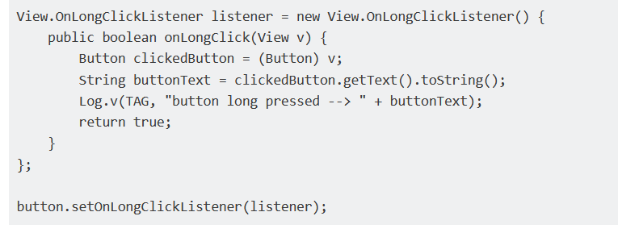
CustomView как компас нарисовать:
На canvas onDraw
invalidate, рассказал, как реализовать custom long click

Context виды:
application, activity context, ответил как запустить activity с application context

Фоновая работа:
Для фоновой работы в Android существует множество изначально реализованных нативных решений, таких как AlarmManager, Handler, IntentService, SyncAdapter, Loader. Однако, их судьба складывается по-разному:
- Handler до сих пор повсеместно используется, но, в основном, для посылки эвентов в очередь событий главного потока.
- На действия AlarmManager система Android накладывает все больше ограничений, также он имеет довольно раздутое API для работы.
- IntentService, используемый для обработки операций в рабочем потоке, начиная с Android API 30 стал deprecated.
- Loader имеет привязку к жизненному циклу Activity/Fragment и, с появлением более новых, удобных инструментов, позволяющих решать схожие задачи, морально устарел.
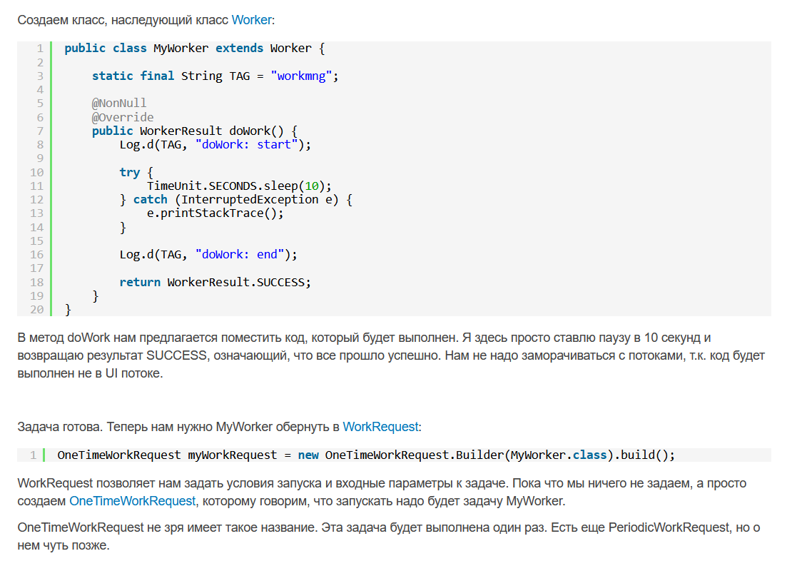
ДЕЛЕГАТ – НАБЛЮДАТЕЛЬ
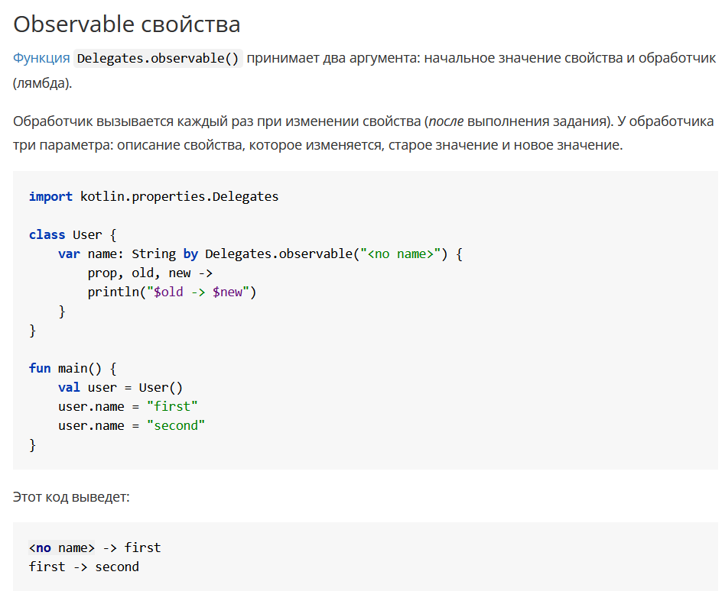

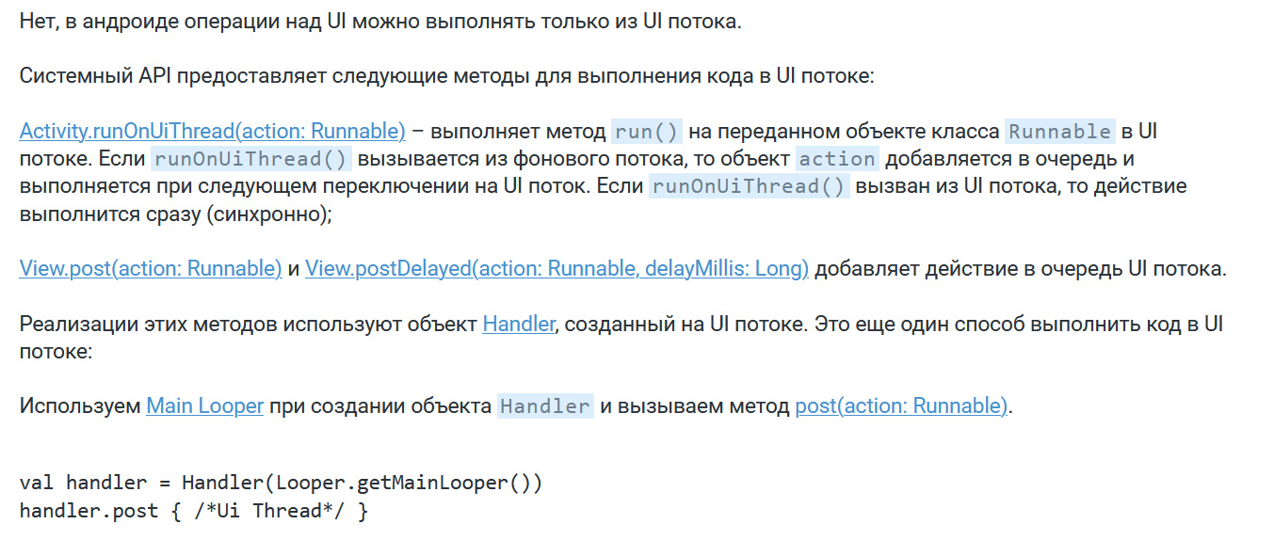

МОЙ ЛИЧНЫЙ СПИСОК ВОПРОСОВ

Deep Link
Deep Link предназначен для открытия приложения сразу на определенном экране. С помощью Navigation Component мы можем присваивать такие ссылки необходимым destination.
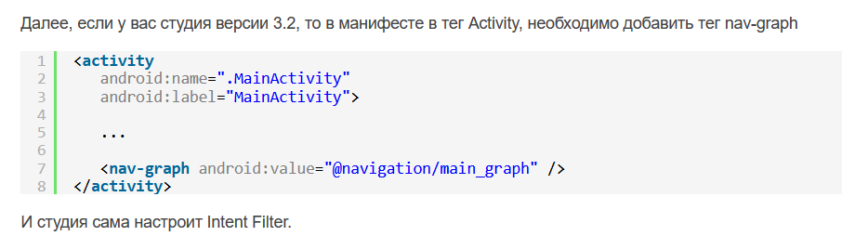

Что такое Activity State Loss Exception? Для чего нужен commitAllowingStateLoss()?

Это два вопроса на одну и ту же тему.
Под Activity State Loss Exception понимается исключение вида:
java.lang.IllegalStateException: Can not perform this action after onSaveInstanceState with MyFragment.
Это исключение случается, когда метод FragmentTransaction.commit() вызывается после Activity.onSaveInstanceState(). Его не всегда удается поймать во время тестирования, потому что место вызова onSaveInstanceState() зависит от версии ОС.
В чем же причина исключения?
Когда пользователь уходит с активити, состояние сохраняется на случай, если активити будет уничтожена системой. Сохранение состояния происходит в методе onSaveInstanceState(). Если транзакция применяется после сохранения состояния, то транзакция не может быть сохранена и система бросает исключение.
Метод commitAllowingStateLoss() делает то же, что и метод commit(), но говорит системе, что мы готовы к потере состояния и исключение бросать не нужно. commitAllowingStateLoss() замалчивает, а не решает, проблему. Использование commitAllowingStateLoss() приводит к ситуациям такого вида:
Пользователь возвращается на активити, которая была уничтожена системой. Пользователь ожидает увидеть UI, который отображался перед тем как он покинул активити, но транзакция с добавлением или удалением фрагмента не сохранилась и пользователь видит пустой экран или активити в неверном состоянии.
Хорошей практикой считается использование commit(), а не commitAllowingStateLoss(). Если вы получаете репорты о state loss крэшах, пробуйте решить корень проблемы. Для этого не вызывайте commit() в onPause() или следующих после него методах.

Что такое RX Subject?
Subject — это своего рода мост или прокси, доступный в некоторых реализациях ReactiveX, который действует как наблюдатель(Observer) и наблюдаемый(Observable).Так как он является наблюдателем(observer), он может подписаться на один и более наблюдаемых(Observables), и потому как он наблюдатель(Observer), он может пройти через все элементы, за которыми он наблюдает, повторно передав их, а также может излучать(emit) новые элементы.
Observable: Предположим, что профессор является наблюдаемым(observable). Профессор учит какой-то теме.
Observer: Предположим, что студент наблюдатель(observer). Студент слушает(или наблюдает) тему, которую преподает профессор.

Publish Subject
Излучает(emit) все последующие элементы наблюдаемого источника в момент подписки.
Здесь, если студент вошел в аудиторию, он просто хочет слушать с того момента, когда он вошел в аудиторию
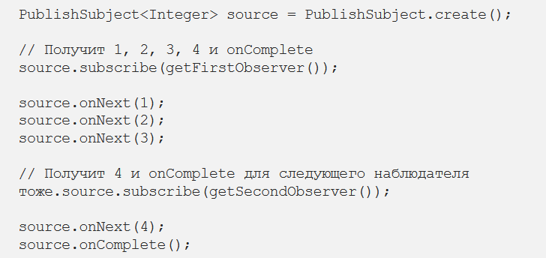

Replay Subject
Излучает(emit все элементы источника наблюдаемого(Observable), независимо от того, когда подписчик(subscriber) подписывается.
Здесь, если студент с опозданием вошел в аудиторию, он хочет послушать лекцию с самого начала. И так, для этого мы должны использовать Replay.
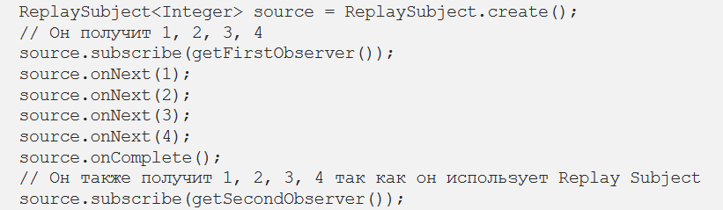

Behavior Subject
Он излучает(emit) совсем недавно созданый элемент и все последующие элементы наблюдаемого источника, когда наблюдатель(observer) присоединяется к нему.
Здесь, если студент вошел в аудиторию, он хочет слушать самые последние вещи(не с начала) преподаваемые профессором таким образом, что он получает идею контекста. Итак, здесь мы будем использовать Behavior.
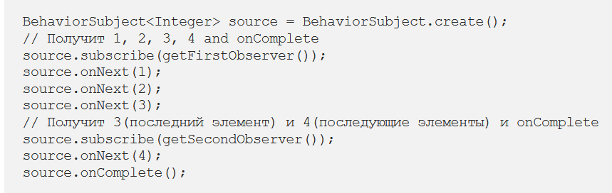

Async Subject
Он выдает только последнее значение наблюдаемого источника(и только последнее).
Здесь, если студент пришел в любой момент времени в аудиторию, и он хочет слушать только о последней вещи(и только последней) которую учат. Итак, здесь мы будем использовать Async.
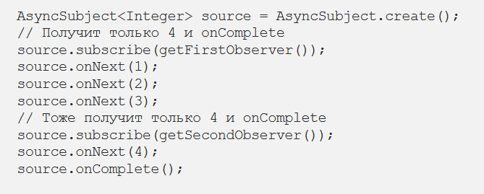

Crossinline говорит сделать локальный ретерн из лямбды, а не из всей функции

В инлайн функции нельзя встраивать приватные поля

ThreadLocal в Java
Класс java.lang.ThreadLocal<T> используется для хранения переменных, которые должны быть доступны для всего потока. Фактически это нечто вроде ещё одной области видимости переменных. Класс ThreadLocal имеет методы get и set, которые позволяют получить текущее значение и установить новое значение.
Обычно экземпляры ThreadLocal объявляются как приватные статические переменные в классе. Каждый поток получает из метода get своё значение и устанавливает через set тоже своё значение, изолированное от других потоков.
Для чего можно использовать ThreadLocal в Java:
- Хранение информации о пользователе и его правах доступа, что позволит не передавать её в качестве аргумента в каждый класс или метод.
- Можно использовать ThreadLocal для кеширования непотокобезопасных ресурсов вроде SimpleDateFormat.
- Различные счётчики обращений для потоков.
Имейте в виду, что ThreadLocal гарантирует лишь то, что каждый поток получит ссылку на свой объект, но он не изолирует сами объекты. Если два разных потока положат в ThreadLocal один и тот же объект, то при доступе к нему будут возникать все проблемы многопоточности.

Executor и его классы реализации - это планировщики потоков на уровне пользователя и абстракция механизмов выполнения задач. Они отделяют отправку задачи от выполнения задачи. Основные классы реализации включают ThreadPoolExecutor (используется для выполнения отправленных задач) и ScheduledThreadPoolExecutor (задача может быть выполнена после заданного задержки или задача может выполняться периодически).
Цепочка наследования реализации Executor: (родительский интерфейс) Executor -> (дочерний интерфейс) ExecutorService -> (класс реализации) [ThreadPoolExecutor + ScheduledThreadPoolExecutor].

Завершение выполнения пула потоков
Для завершения работы пула потоков у интерфейса ExecutorService есть несколько методов: shutdown(), shutdownNow() и awaitTermination(long timeout, TimeUnit unit).
После вызова метода shutdown() пул потоков продолжит работу, но при попытке передать на выполнение новые задачи они будут отклонены, и будет сгенерирован RejectedExecutionException.
Метод shutdownNow() не запускает задачи, которые были уже установлены на выполнение, и пытается завершить уже запущенные.

четыре обычно используемых пула потоков

(1). FixedThreadPool
(2). SingleThreadExecutor
(3). CachedThreadPool
(4). ScheduledThreadPoolExecutor

Concurrent Collections

набор потокобезопасных классов, допускающих разными потоками одновременное чтение и внесение изменений. Итераторы классов данного пакета представляют данные на определенный момент времени и не вызывают исключение ConcurrentModificationException. Все операции по изменению коллекции (add, set, remove) приводят к созданию новой копии внутреннего массива. Этим гарантируется, что при проходе итератором по коллекции не будет ConcurrentModificationException. Следует помнить, что при копировании массива копируются только ссылки на объекты.

Атомарные классы пакета java.concurrent.atomic
Пакет java.util.concurrent.atomic включает девять атомарных классов для выполнения, так называемых, атомарных операций. Операция является атомарной, если её можно безопасно выполнять при параллельных вычислениях в нескольких потоках, не используя при этом ни блокировок, ни синхронизацию synchronized.
Атомарный класс включает метод compareAndSet, реализующий механизм оптимистичной блокировки и позволяющий изменить значение только в том случае, если оно равно ожидаемому значению. Т.е. если значение атомарного класса было изменено в другом потоке, то оно не будет равно ожидаемому значению, и метод compareAndSet не позволит изменить значение.

Executors
Многопоточный пакет concurrent включает средства, называемые сервисами исполнения, позволяющие управлять потоковыми задачами с возможностью получения результатов через интерфейсы Future и Callable.
Callable<V> — расширенный аналог интерфейса Runnable, позволяющий возвращать типизированное значение. В интерфейсе используется метод call, являющийся аналогом метода run интерфейса Runnable. Более подробное описание интерфейса Callable с примером представлено здесь.
Future<V> — интерфейс для получения результатов работы потока. Объект данного типа возвращает сервис исполнения ExecutorService, который в качестве параметра получает объект типа Callable<V>. Метод get объекта Future блокирует текущий поток (с таймаутом или без) до завершения работы потока Callable. Кроме этого, интерфейс Future включает методы для отмены операции и проверки текущего статуса. В качестве имплементации часто используется класс FutureTask. Более подробное описание интерфейса Future с примером представлено здесь.
FutureTask<V> — класс-оболочка, базирующаяся на конкретной реализации интерфейса Future. Чтобы создать реализацию класса FutureTask необходим объект Callable. FutureTask представляет удобный механизм для превращения Callable одновременно в Future и Runnable, реализуя оба интерфейса. Имплементация FutureTask может быть передана на выполнение классу, реализующему интерфейс Executor, либо запущена в отдельном потоке, как класс, реализующий интерфейс Runnable. Более подробное описание интерфейса FutureTask с примером представлено здесь.
ExecutorService — представляет собой интерфейс, имплементация которого используется для запуска потоков. Потоки можно запускать, используя методы execute и submit. Оба метода в качестве параметра принимают объекты Runnable или Callable. Метод submit возвращает значение типа Future, позволяющий получить результат выполнения потока. Метод invokeAll работает со списками задач с блокировкой потока до завершения всех задач в переданном списке или до истечения заданного времени. Метод invokeAny блокирует вызывающий поток до завершения любой из переданных задач. Реализация данного интерфейса включает метод shutdown, позволяющий завершить все принятые на исполнение задачи и блокирует поступление новых.

CANVAS CUSTOM VIEW

invalidate()
Вызов invalidate()выполняется, когда вы хотите запланировать перерисовку представления. В конце концов это приведет к onDraw вызову (скоро, но не сразу). Примером того, когда пользовательское представление вызовет его, является изменение свойства цвета текста или фона.
Вид будет перерисован, но размер не изменится.

requestLayout()
Если что-то в вашем представлении изменится, что повлияет на размер, вы должны вызвать requestLayout(). Это сработает не только для этого представления, но onMeasure и onLayout для всех родительских представлений.
Вызов requestLayout()не обязательно приведет к результату onDraw (вопреки тому, что подразумевает диаграмма в принятом ответе), поэтому он обычно сочетается с invalidate().
invalidate();
requestLayout();
Примером этого является изменение свойства текста пользовательской метки. Этикетка изменит размер и, следовательно, ее необходимо будет перемерить и перерисовать.

forceLayout()
Когда есть requestLayout()вызов родительской группы представлений, нет необходимости повторно измерять и передавать дочерние представления. Однако, если ребенок должен быть включен в повторное измерение и ретрансляцию, вы можете вызвать forceLayout()ребенка. forceLayout()работает только с дочерним элементом, если он встречается в сочетании с requestLayout()его прямым родителем. Вызов forceLayout()сам по себе не будет иметь никакого эффекта, поскольку он не запускает requestLayout()вверх по дереву представления.

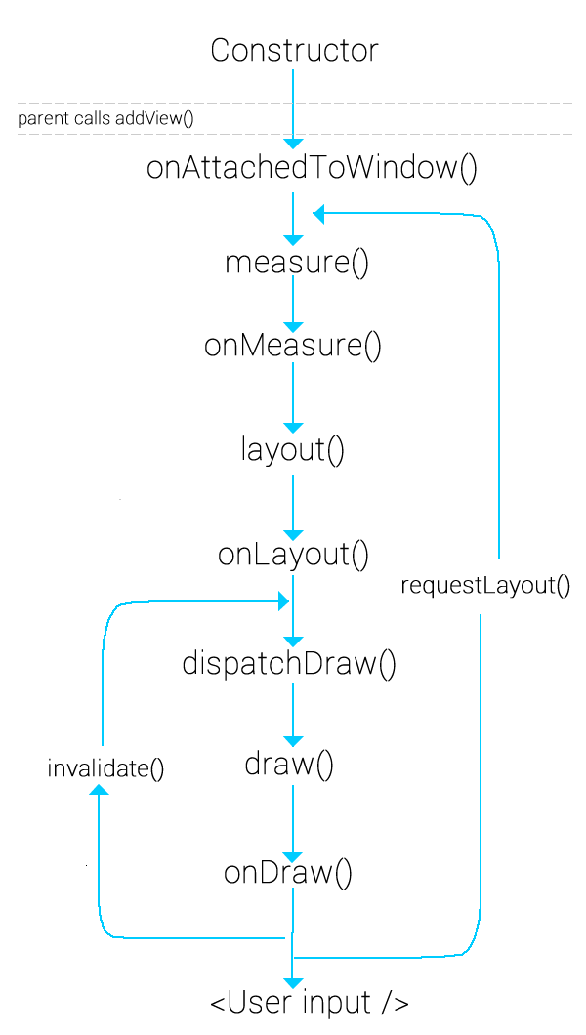

Content Provider – это способ расшарить для общего пользования данные вашего приложения. Обычно это данные из БД. И создание класса провайдера похоже на создание обычного класса для работы с БД. Мы используем SQLiteOpenHelper для управления базой, и реализуем методы query, insert, update, delete класса ContentProvider.

ContentResolver
Каждый объект Content, принадлежащий приложению, включает в себя экземпляр класса ContentResolver, который можно получить через метод getContentResolver().

ContentResolver contentResolver = getContentResolver();
ContentResolver используется для выполнения запросов и транзакций от активности к контент-провайдеру. ContentResolver включает в себя методы для запросов и транзакций, аналогичные тем, что содержит ContentProvider. Объекту ContentResolver не нужно знать о реализации контент-провайдера, с которым он взаимодействует - любой запрос всего лишь принимают путь URI, в котором указано, к какому объекту ContentProvider необходимо обращаться.

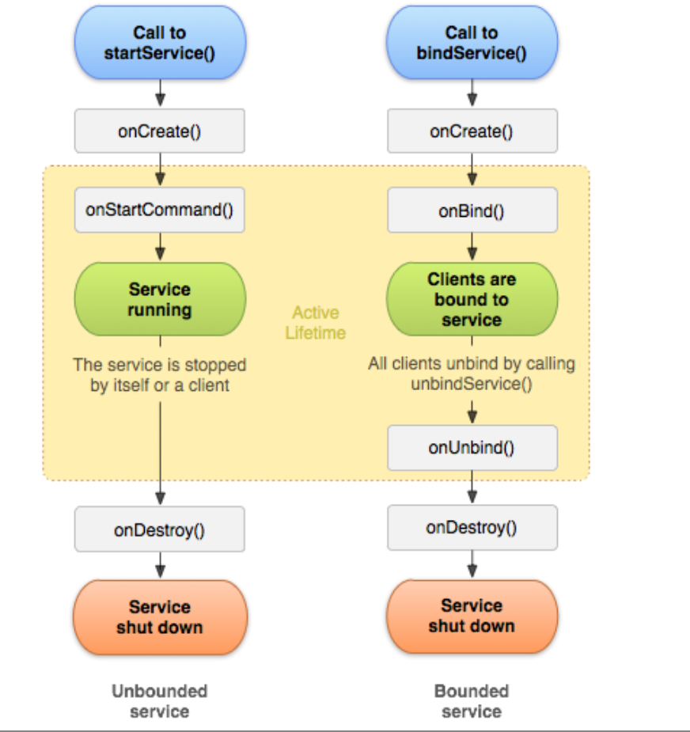

Клонирование
Класс Object определяет метод clone(), который создает копию объекта. Если вы хотите, чтобы экземпляр вашего класса можно было клонировать, необходимо переопределить этот метод и реализовать интерфейс-маркер Cloneable.
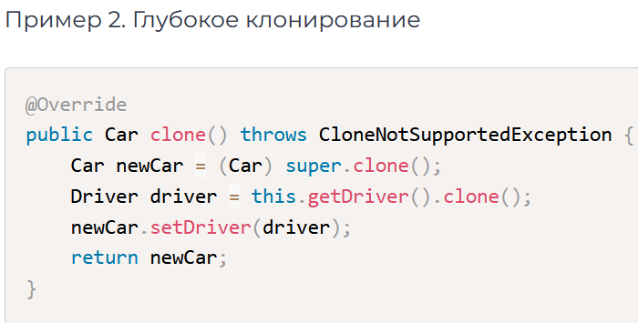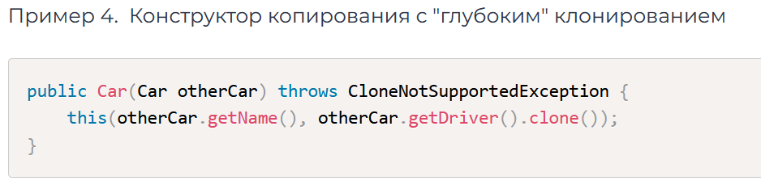
В глубоком как видно просто вызываем клон у ссылочных типов

volatile Атомик
volatile (не кеширует) принуждает использовать единственный экземпляр переменной, но не гарантирует атомарность. Например, операция count++ не станет атомарной просто потому, что count объявлена volatile. C другой стороны class AtomicInteger предоставляет атомарный метод для выполнения таких комплексных операций атомарно, например getAndIncrement() – атомарная замена оператора инкремента, его можно использовать, чтобы атомарно увеличить текущее значение на один. Похожим образом сконструированы атомарные версии и для других типов данных.

Платформенные типы
Платформенный тип — это тип, для которого Kotlin не может найти информацию о допустимости null. Дело в том, что по умолчанию код на Java не содержит информацию о допустимости null, а NotNull и @Nullable-аннотации используются далеко не всегда.

ДЕЛЕГИРОВАНИЕ
b заходит в параметр Derived и тем самым дает ему свою реализацию
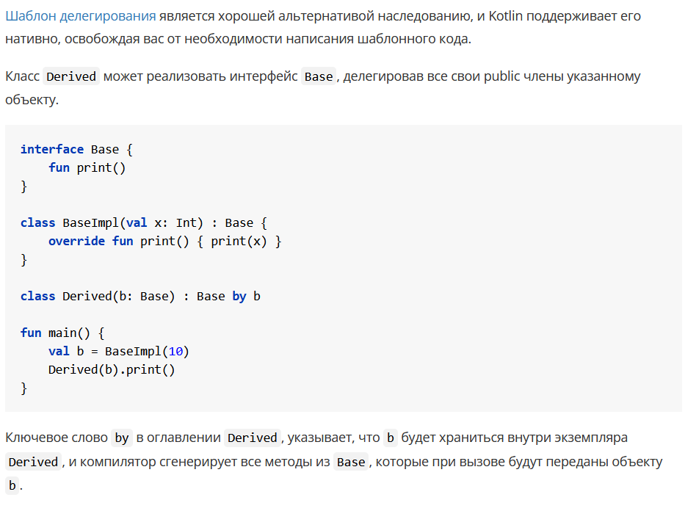

@JvmField
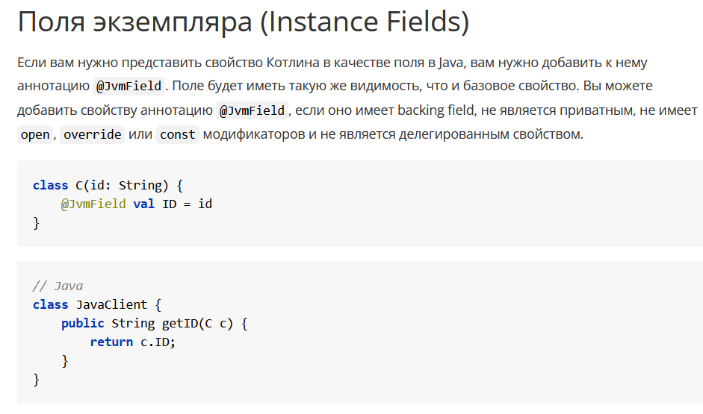

CoroutineContext — это интерфейс для коллекции элементов Element, где Element — это Job, CoroutineName, CouroutineDispatcher, SupervisorJob, CoroutineExceptionHandler или сам CoroutineContext.
правило здесь простое: контекст корутины = контекст родителя + контекст потомка.

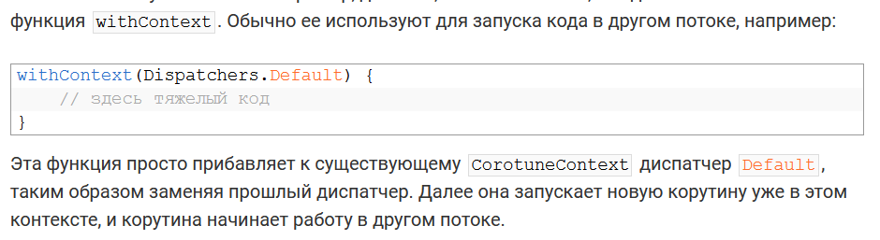

Разные диспетчеры
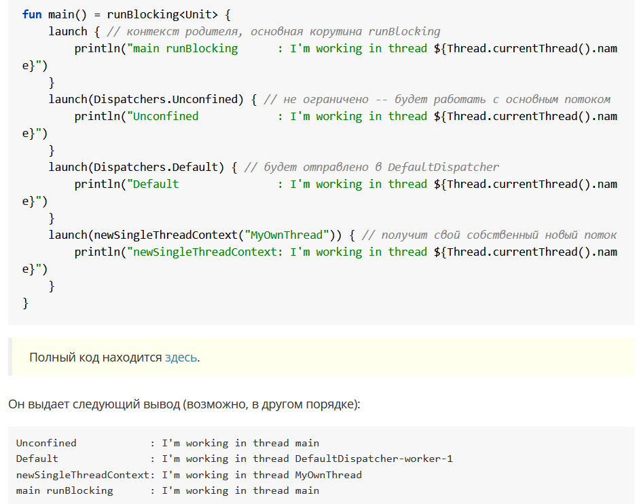

В Kotlin все корутины работают внутри CoroutineScope. Область действия контролирует время жизни корутин через свою работу. Когда вы отменяете работу области, она отменяет все корутины , запущенные в этой области. В Android вы можете использовать область действия для отмены всех запущенных корутин, когда, например, пользователь уходит от действия или фрагмента. Области также позволяют указать диспетчер по умолчанию. Диспетчер контролирует, какой поток запускает корутину.

Важно: Вы должны передать CoroutineScope Job для отмены всех корутин, запущенных в области. Если вы этого не сделаете, область будет работать, пока ваше приложение не будет завершено. Если это не то, что вы хотели, у вас будет утечка памяти.
Области, созданные с помощью конструктора CoroutineScope, добавляют неявное задание, которое можно отменить с помощью uiScope.coroutineContext.cancel ()

interrupt и cancel у thread и корутины похожи - они чекают флаг и останавливают если он тру

async-корутина возвращает объект Deferred, который ожидает получения результата корутины. (Интерфейс Deferred унаследован от интерфейса Job, поэтому для также доступны весь функционал, определенный для интефейса Job)
Для получения результата из объекта Deferred применяется функция await().

withContext - переключение потоков путем передачи диспетчера

SuperviserJob при передаче в дочернюю корутину в случае исключение
не убьет всю ветку

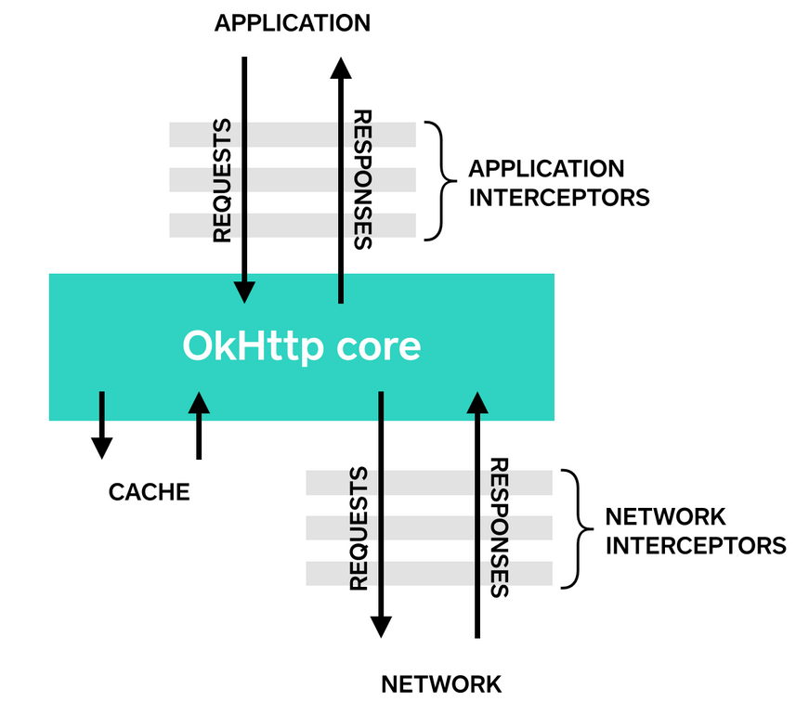
application interceptor vs network interceptor

Перехватчики приложений: это перехватчики, которые добавляются между кодом приложения (нашим написанным кодом) и базовой библиотекой OkHttp. Это те, которые мы добавляем с помощью addInterceptor().
Сетевые перехватчики: это перехватчики, которые добавляются между основной библиотекой OkHttp и сервером. Их можно добавить в OkHttpClient с помощью addNetworkInterceptor().

Отличия в названиях. NetworkInterceptor подключается на сетевом уровне и является идеальным местом для размещения логики повторных попыток и всего, что не зависит от фактического содержимого ответа.
Если то, что вы делаете, зависит от содержимого ответа, использование ApplicationInterceptor более полезно, так как он дает вам ответ после того, как он был обработан любыми другими движущимися частями, которые у вас могут быть, такими как десериализатор JSON. В противном случае вам пришлось бы реализовать десериализацию JSON внутри NetworkInterceptor, что не имеет особого смысла, учитывая, что Retrofit делает это за вас.

Перехватчики приложений network interceptor
Не нужно беспокоиться о промежуточных ответах, таких как перенаправления и повторные попытки.
Всегда вызываются один раз, даже если ответ HTTP обслуживается из кеша.
Соблюдайте исходное намерение приложения. Не беспокоит заголовки, внедренные OkHttp, такие как If-None-Match.
Разрешено короткое замыкание и не вызывать Chain.proceed().
Разрешено повторять и делать несколько вызовов Chain.proceed().
Можно настроить время ожидания вызова, используя withConnectTimeout, withReadTimeout, withWriteTimeout.
Сетевые перехватчики application interceptor
Способен работать с промежуточными ответами, такими как перенаправления и повторные попытки.
Не вызывается для кэшированных ответов, которые замыкают сеть.
Наблюдайте за данными так же, как они будут передаваться по сети.
Доступ к Соединению, которое передает запрос.

@MultiPart
Указывает, что тело запроса состоит из нескольких частей. Части должны быть объявлены как параметры и аннотированы с помощью @Part
С помощью метода addCallAdapterFactory вы расширяете ваш retrofit сторонними библиотеками. В данном случае вы добавляете поддержку RxJava 2. Список доступных адаптеров тут. .addCallAdapterFactory(RxJava2CallAdapterFactory.create())

ДЕСТРАКТИНГ ДЕКЛАРАЙШЕН
val (name, age) = person
This syntax is called a destructuring declaration. A destructuring declaration creates multiple variables at once

Infix fun
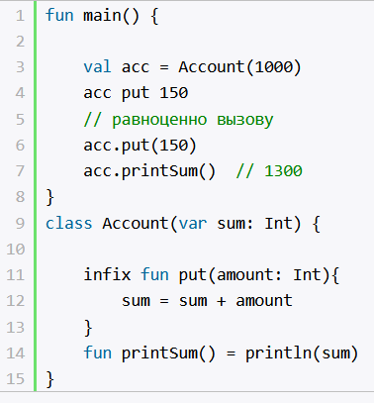
Инфиксная функция должна принимать только один параметр. При этом параметр не должен иметь значение по умолчанию и не должен представлять неопределенный набор значений.

Generic Types и Raw Types. Если ты забыл, Raw Type — это класс-дженерик, из которого удалили его тип.

Стирание типа для дженерика без границ
Все параметры типов заменяются на Object

Стирание типа для дженерика с границами
Объявим дженерик-интерфейс c ограничением сверху (upper bounding):

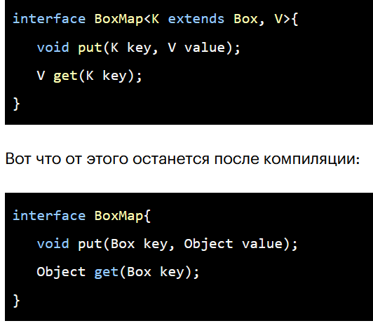

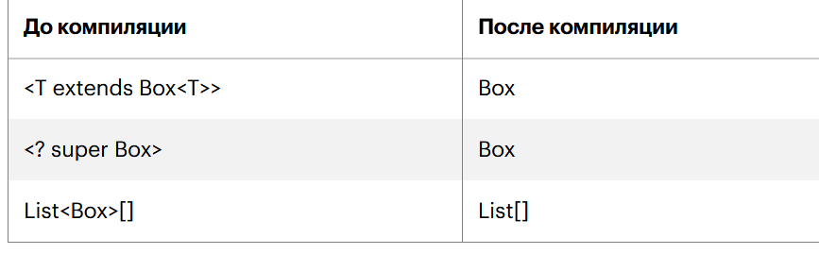

Where – указание нескольких верних границ
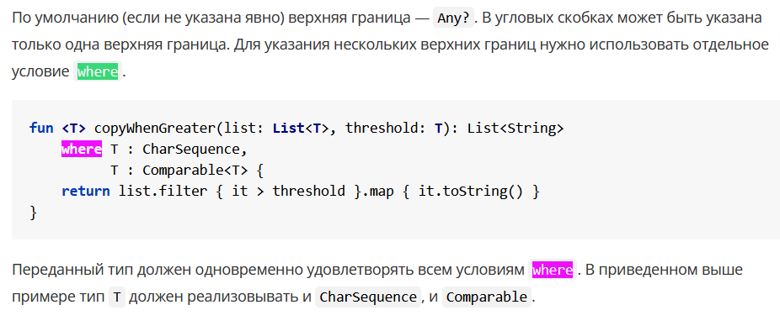

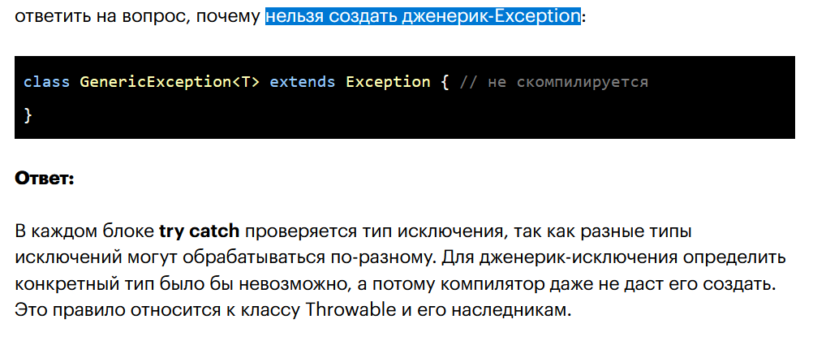

Git имеет собственную систему терминов для операций отмены, и в обсуждении лучше всего использовать их. В числе таких терминов — сброс (reset), возврат (revert), переключение (checkout), очистка (clean)

Один из лучших инструментов для просмотра истории репозитория Git — команда git log

С помощью команды git checkout мы можем перейти к предыдущему коммиту , a1e8fb5, и вернуть репозиторий в состояние, предшествовавшее этому безумному коммиту. Переход к отдельному коммиту переведет репозиторий в состояние открепленного указателя HEAD.

При исполнении команды git revert HEAD Git создаст новый коммит с операцией, обратной последнему коммиту. В текущую историю ветки будет добавлен новый коммит

Если мы выполним команду git reset --hard a1e8fb5, история коммитов будет сброшена до указанного коммита

Git имеет два инструмента для управления рабочим каталогом. Это команда git clean — удобная утилита для отмены изменений в рабочем каталоге, и команда git reset, которую можно вызвать с параметрами --mixed или --hard, чтобы сбросить изменения в рабочем каталоге.
По умолчанию при вызове команды git reset используются неявные аргументы --mixed и HEAD. Таким образом, выполнение команды git reset эквивалентно выполнению команды git reset --mixed HEAD. В этом случае HEAD является указателем на конкретный коммит. Вместо HEAD можно использовать любой хеш SHA-1 коммита Git.

--hard
Это самый прямой, ОПАСНЫЙ и часто используемый вариант. При использовании аргумента --hard указатели в истории коммитов обновляются на указанный коммит. Затем происходит сброс раздела проиндексированных файлов и рабочего каталога до указанного коммита. Все предыдущие ожидающие изменения в разделе проиндексированных файлов и рабочем каталоге сбрасываются в соответствии с состоянием дерева коммитов. Это значит, что любая работа, находившаяся в состоянии ожидания в разделе проиндексированных файлов и рабочем каталоге, будет потеряна.

--mixed
Это режим работы по умолчанию. Указатели ссылок обновляются. Раздел проиндексированных файлов сбрасывается до состояния указанного коммита. Любые изменения, которые были отменены в разделе проиндексированных файлов, перемещаются в рабочий каталог

--soft
При передаче аргумента --soft выполняется обновление указателей, и на этом операция сброса останавливается. Раздел проиндексированных файлов и рабочий каталог остаются неизменными.
Во время мягкого сброса происходит только сброс дерева коммитов.

SharedFlow.
Общий поток (Shared Flow) – это, по сути, Поток. Но с двумя главными отличиями от стандартной имплементации Потока. Он:
- Генерирует события, даже если вы не вызываете collect() на нем. В конце концов, это реализация горячего потока.
- Может иметь несколько подписчиков
Обратите внимание на термин «подписчики», используемый здесь вместо «сборщиков», как в обычном Flow. Это изменение именования связано с тем, что общие потоки никогда не завершаются. Другими словами, когда вы вызываете Flow.collect() в общем потоке, вы не собираете все его события. Вместо этого вы подписываетесь на события, которые генерируются, пока существует эта подписка.
Хоть это и означает, что обращение к Flow.collect() в общих потоках не завершаются нормально, подписку все же можно отменить. Как и следовало ожидать, эта отмена происходит путем отмены сопрограммы.

Заметка
Операторы усечения потока, такие как Flow.take(count: Int), могут принудительно завершить общий поток.
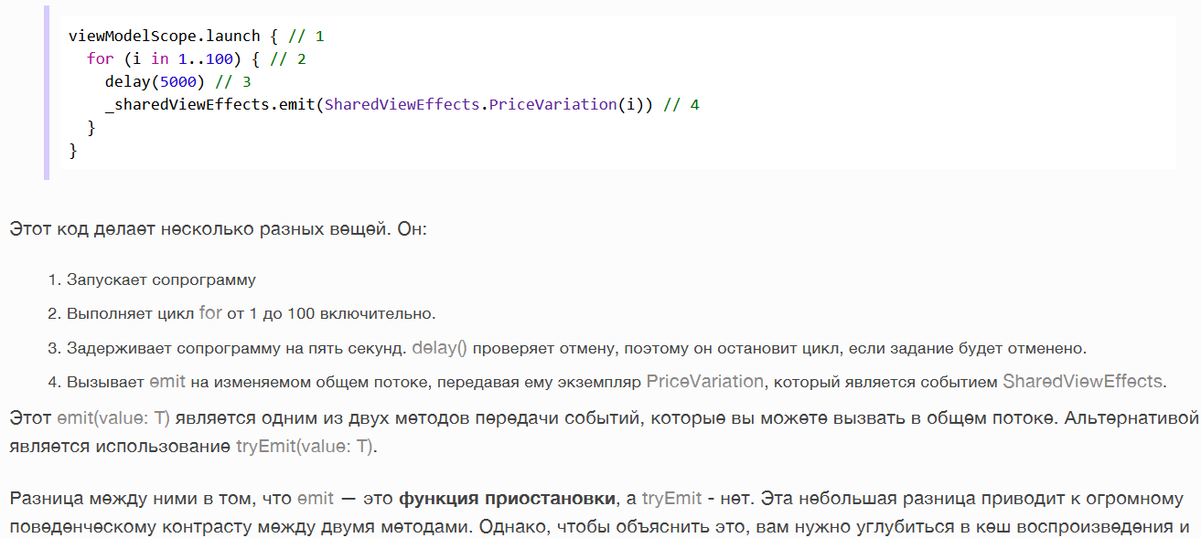

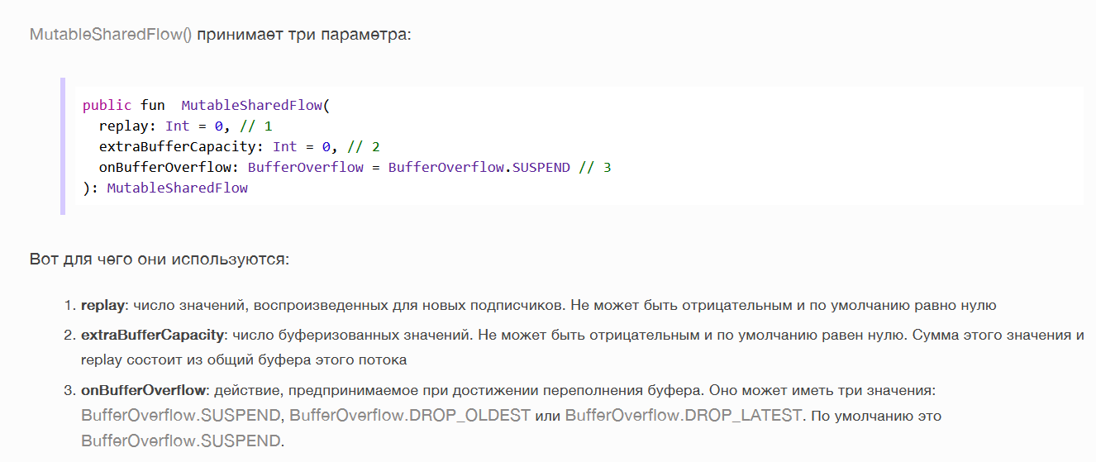

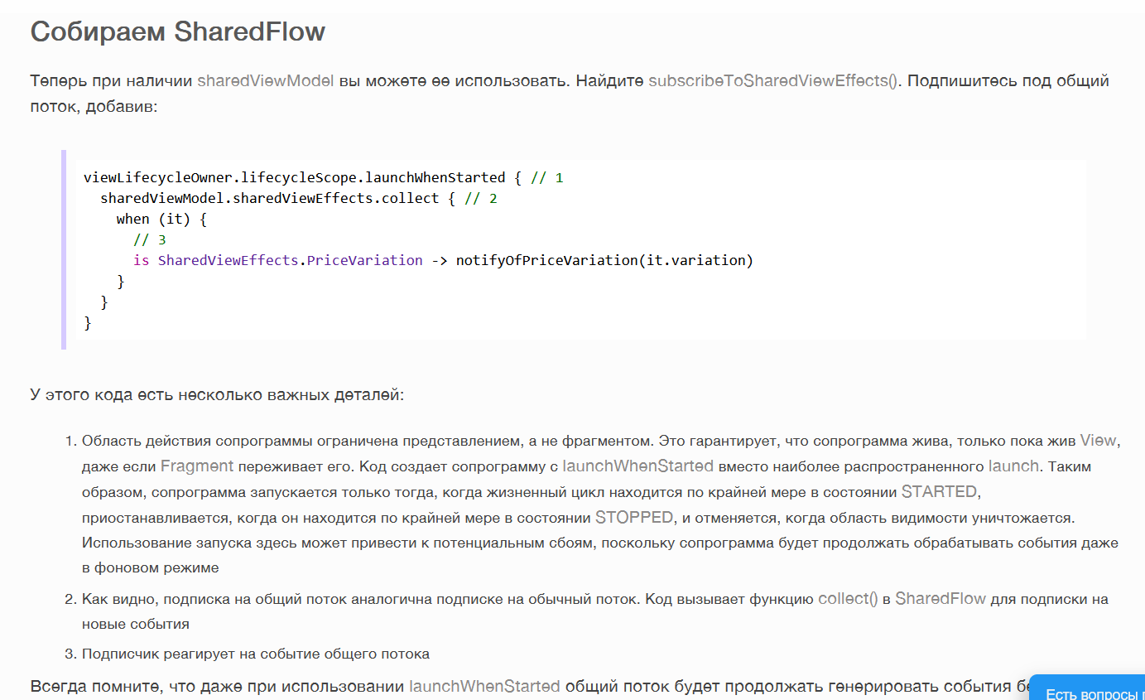

SharedFlow и Channels
Подобно общим потокам каналы (channels) представляют собой горячие потоки. Но это не значит, что общий поток заменит API каналов. Ну, или не полностью.)
SharedFlow сделан таким образом, чтобы полностью заменить BroadcastChannel. Он не только проще и быстрее при использовании, но и более гибок, чем BroadcastChannel. Держите в уме, что, хотя другие элементы из API каналов могут и должны использоваться, когда для этого имеется смысл.

Хотя они могут не принести ничего «нового», они предоставляют более прямые и эффективные альтернативы. Например, где бы вы ни использовали PublishSubject из RxJava, вы можете использовать SharedFlow. Или, где бы вы ни использовали BehaviorSubject, вы, вероятно, можете использовать StateFlow. Фактически, если генерация горячих событий не является проблемой, StateFlow может даже легко заменить LiveData.
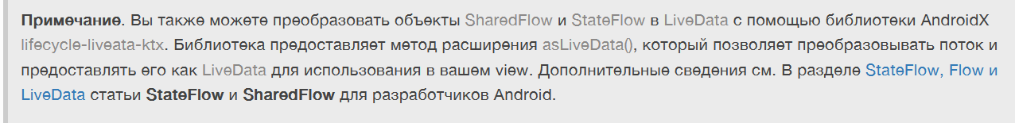

резюмируя:
- Если у вас есть какое-то управление состоянием, вы можете использовать StateFlow
- Если у вас есть поток событий, и нет проблемы в том, что события не обрабатываются всеми возможными подписчиками или прошлые события могут не обрабатываться вовсе, вы можете использовать SharedFlow.

StateFlow и LiveData много общего:
- Эти классы наблюдаемые (observable)
- Они хранят и распространяют последнее значение любому количеству наблюдателей
- Они заставляют перехватывать ошибки на ранней стадии: необработанное исключение (Exception) в колбеке LiveData останавливает приложение. Не пойманное исключение в горячем Flow потоке завершает поток без возможности перезапустить его, даже если использовать оператор .catch().

Но есть и важные отличия:
- MutableStateFlow требует начального значения, в отличие от MutableLiveData. Замечание: MutableSharedFlow(replay = 1) может эмулировать MutableStateFlow без начального значения, но данная реализация менее эффективна.
- StateFlow всегда фильтрует повторяющиеся значения с помощью сравнения Any.equals(), LiveData так не делает, для этого следует подключить оператор distinctUntilChanged() (замечание: SharedFlow не имеет такого поведения).
- StateFlow не учитывает жизненный цикл (not lifecycle-aware). Однако, Flow может быть использовано в корутине с учетом жизненного цикла, это требует некоторого кода для настройки без использования LiveData (детали ниже).
- LiveData использует "версионность", чтобы управлять отправкой значений наблюдателям. При помощи этого наблюдатель не получит дважды одного и того же значения при переходе обратно в состояние STARTED. StateFlow не использует "версионность". Каждый раз, когда корутина собирает данные Flow, она рассматривается как новый наблюдатель и всегда будет получать сначала последнее значение. Из-за этого может быть дублирование работы

НИЖЕ РЕАЛИЗАЦИЯ ФЛОУ В ВИДЕ ЛИВДАТЫ
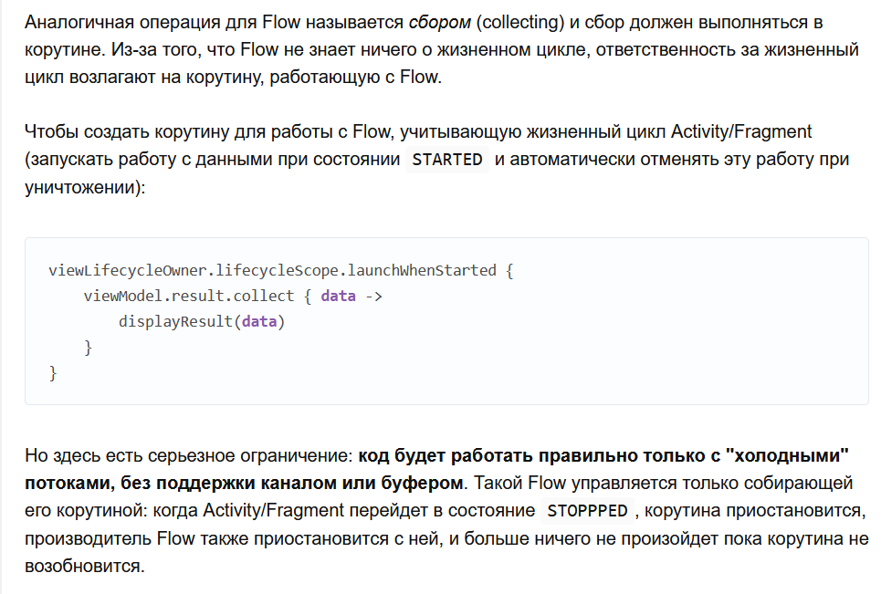
Однако, есть и другие виды Flow:
- горячие потоки, которые всегда активные и посылают результаты всем текущим наблюдателями (включая приостановленные);
- холодные потоки с колбэком или поддержкой канала, которые подписываются на активный источник данных, когда сбор данных запускается и останавливает подписку, когда сбор данных отменяется (не приостанавливается).
В этих случаях, основной производитель Flow будет оставаться активным даже когда корутина будет приостановлена, сохраняя (в буфер) новые результаты в фоновом режиме. Ресурсы расходуются впустую, правило #2 нарушается.

Заменяем LiveData на StateFlow во ViewModel
Давайте-ка вернемся к ViewModel. Мы убедились, что это простой и эффективный способ работы с данными в асинхронном режиме:
val result: LiveData<Result> = liveData {
val data = someSuspendingFunction()
emit(data)
}
Как мы можем добиться того же самого, используя StateFlow вместо LiveData? Jose Alcérreca написал внушительное руководство для ответа на этот вопрос. Вкратце, для случая выше, код будет выглядеть так:
val result: Flow<Result> = flow {
val data = someSuspendingFunction()
emit(data)
}.stateIn(
scope = viewModelScope,
started = SharingStarted.WhileSubscribed(5000L),
initialValue = Result.Loading
)
Оператор stateIn() трансформирует наш холодный Flow в горячий, способный делиться одним и тем же результатом между разными наблюдателями. Благодаря SharingStarted.WhileSubscribed(5000L), горячий поток запускается лениво при подписке первого наблюдателя и отменяется через 5 секунд, когда последний наблюдатель отпишется, что позволяет избегать лишней работы в фоновом режиме и при этом сохраняется работа при смене конфигурации. Кроме того, как только исходящий поток данных достигнет конца, он не будет перезапущен автоматически, этим мы избегаем двойной работы.

Использование StateFlow как триггер во ViewModel
Подход на основе триггера обычно используется во ViewModel: каждый раз когда значение триггера изменяется - данные обновляются.
MutableLiveData для этого работает очень хорошо:
class MyViewModel(repository: MyRepository) : ViewModel() {
private val trigger = MutableLiveData<String>()

fun setQuery(query: String) {
trigger.value = query
}

val results: LiveData<SearchResult>
= trigger.switchMap { query ->
liveData {
emit(repository.search(query))
}
}
}
- При обновлении, оператор switchMap() подключает наблюдателей к новому источнику LiveData, заменяя старый. И так как в примере выше, используется LiveData coroutine builder, старая LiveData автоматически отменит связанную с ним корутину через 5 секунд после отключения от своих наблюдателей. Работа с устаревшими данными прекращается с небольшой задержкой.
- Так как в LiveData есть версионность, MutableLiveData триггер отправит новое значение только один раз оператору switchMap(), как только появится хотя бы один активный наблюдатель. Позже, если наблюдатели становятся неактивными и активными снова, работа источника данных LiveData просто возобновится с последними данными, где она остановилась.
Этот код достаточно прост и соблюдает все правила по эффективности выше.
Давайте посмотрим, можно ли реализовать ту же самую логику с классом MutableStateFlow вместо MutableLiveData.

Мои рекомендации на основании примеров выше:
- Продолжайте использовать LiveData в вашем Android-UI слое и ViewModels, особенно в качестве триггера. Используйте это везде, для передачи данных в Activity/Fragment: код будет простым и эффективным;
- LiveData coroutine builder ваш друг и может заменить Flows во ViewModels в большинстве случаев;
- Вы можете использовать мощь Flow операторов при необходимости, конвертируя Flows в LiveData;
- Flow лучше подходит, чем LiveData, для других слоев приложения, таких как - репозитории, источники данных и т.д., они не завязаны на платформенные особенности Android и их будет легче тестировать.

Continuation помогает suspend функциям приостанавливать код, но не блокировать поток.
Основная задача Continuation - сделать так, чтобы toast был выполнен только после того, как функция download в фоновом потоке загрузит файл. Обычно в Java в таких случаях используется колбэк, но Continuation идет другим путем. Код в методе invokeSuspend делится свитчем на две части. И добавляется переменная label.
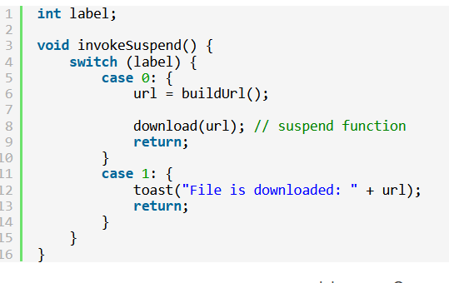
Точка разделения кода на две части - это suspend функция. Она и весь код перед ней попадет в первую часть. А весь код после нее - во вторую.
Теперь при вызове метода invokeSuspend от переменной label зависит, какая из двух частей будет выполнена. Если label = 0, то выполнится первая часть кода (buildUrl + download). А если label = 1, то вторая (toast). Это дает возможность отделить вызов download от toast.
Напомню, что первый раз метод invokeSuspend вызывается при старте корутины. При этом вызове отработает первая часть кода (в case 0) и запустится suspend функция, после чего метод invokeSuspend завершится (return). После того, как suspend функция закончит свою работу, надо сделать второй вызов метода invokeSuspend, чтобы отработала вторая часть кода, т.е. toast.
Но перед этим вторым вызовом надо поменять значение label с 0 на 1. Это может сделать первая часть кода перед тем, как вызвать suspend функцию.

fun <T> newInstance(interactor : T) : SomeFragment where T : Interaction, T : Fragment {
val fragment = SomeFragment()
fragment.setTargetFragment(interactor, 0)
return fragment
}
Where – говорит что Т должен быть наследником и Интеракшена и Фрагмента т.е. определяет несколько верхних границ

  - Количество потоков в Dispatchers.IO + Default
Default имеет столько потоков сколько ядер у процессора, но не менее 2х
IO имеет 64 потока

  - withContext
для начала это scope function

withContext — это функция области видимости, которая позволяет нам создать новую отменяемую сопрограмму. Если мы передаем аргумент CoroutineContext, withContext объединяет родительский контекст и наш аргумент для создания нового CoroutineContext, а затем выполняет сопрограмму в этом объединенном контексте.
Мы также можем передать этой функции диспетчер, чтобы выполнение блока происходило в потоке из переданного диспетчера. Когда выполнение завершено, управление возвращается к предыдущему диспетчеру.
Если у нас есть несколько блоков withContext внутри родительского блока, выполнение каждого из них приостанавливает родительский поток, но каждый из них будет выполняться последовательно, один за другим:

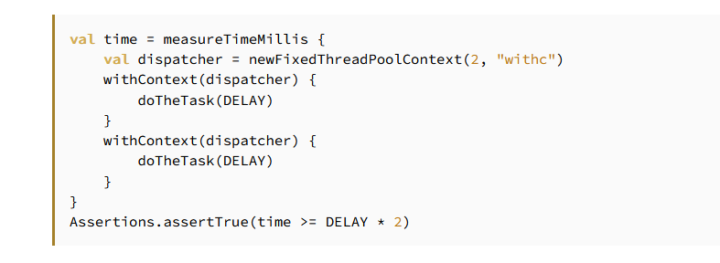
Кроме того, withContext имеет расширение coroutineScope, которое использует текущий контекст. Поэтому переключения контекста не произойдет.

async — это расширение CoroutineScope для создания новой отменяемой сопрограммы. Следовательно, он возвращает объект Deferred, который содержит будущий результат блока кода. Мы можем отменить сопрограмму, вызвав Deferred#cancel.
Асинхронная функция следует структурированному параллелизму. Поэтому он отменит внешнюю сопрограмму в случае сбоя
По умолчанию асинхронная сопрограмма начинает выполнение сразу после ее создания. Однако мы можем изменить это поведение, передав аргумент CoroutineStart
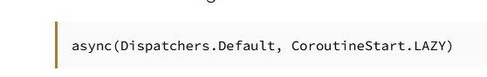

async-await vs. withContext
Когда нам нужно собрать результат сопрограммы, то мы используем withContext или async
withContext имеет ту же функциональность, что и async, за которым следует await, но с меньшими накладными расходами.
Когда нам нужно параллельное выполнение кода, то мы помещаем их в несколько асинхронных блоков и, наконец, ждем их всех
При использовании асинхронного кода мы должны перехватывать исключения блока кода внутри асинхронного тела. В противном случае он может завершить родительскую область
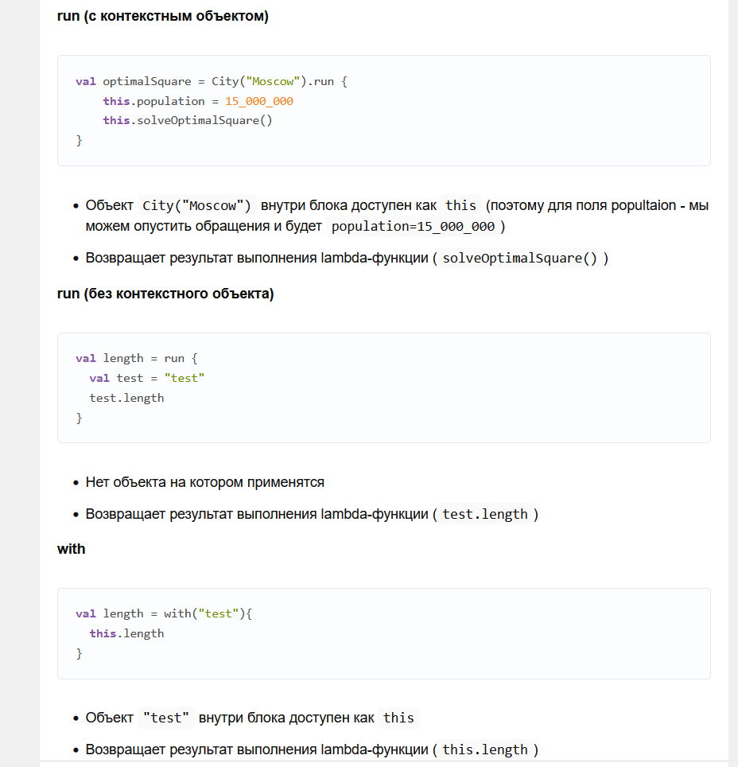
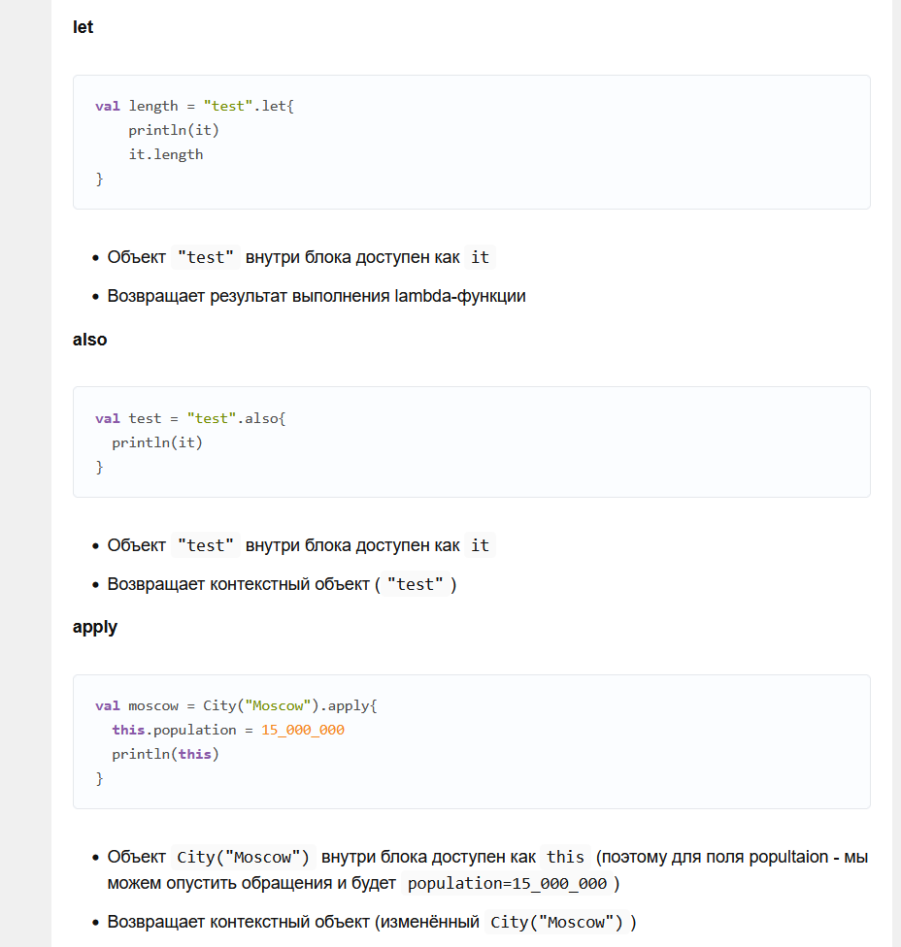

Дождаться выполнения корутины (join и await)
launch(), как правило, применяется, когда нам не надо возвращать результат из корутины и когда нам ее надо выполнять одновременно с другим кодом.

Job
Построитель корутин launch возвращает объект Job, с помощью которого можно управлять запущеной корутиной:
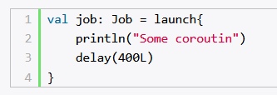
Например, его метод join() позволяет ожидать, пока корутина не завершится. Например:
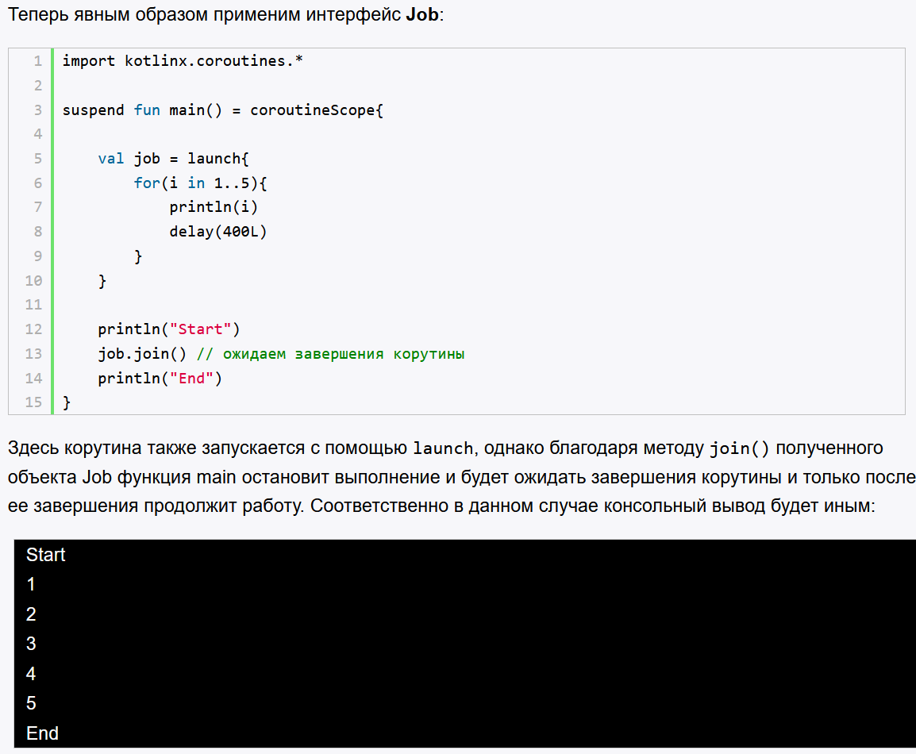
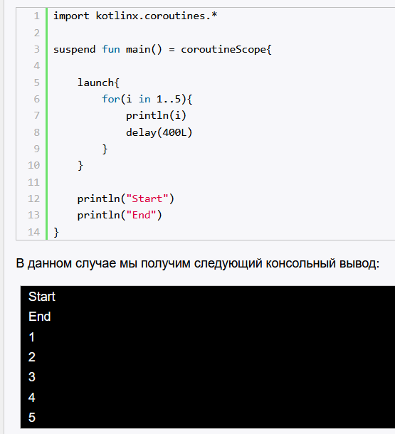

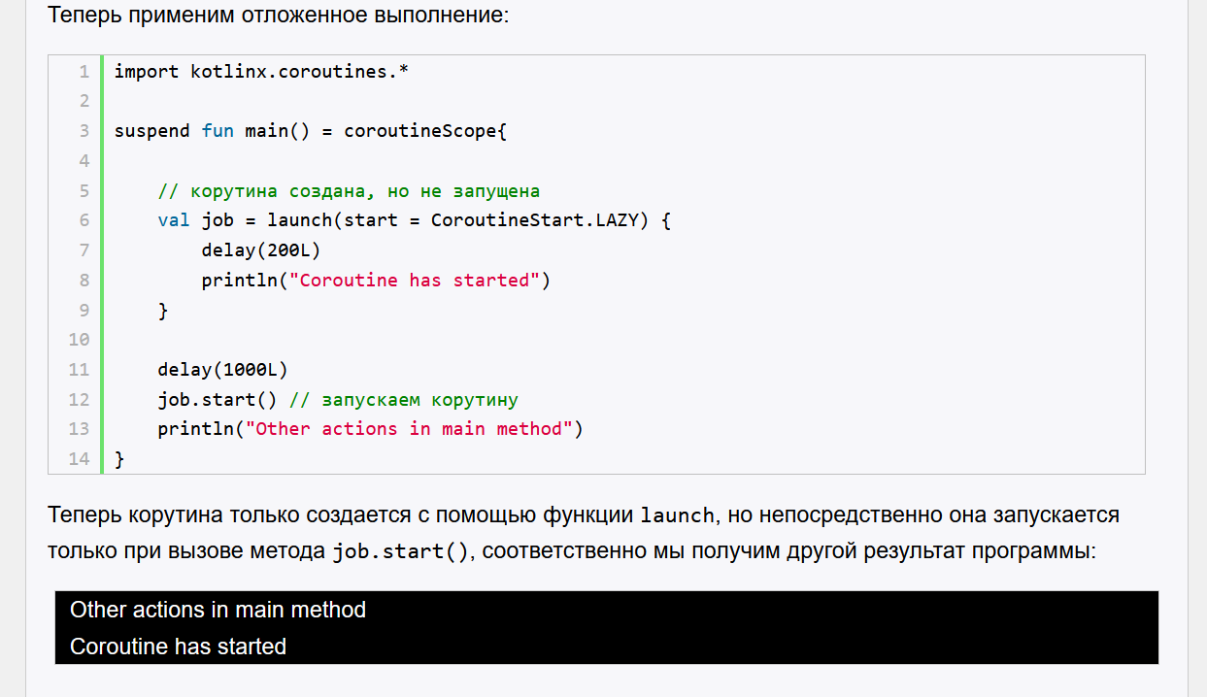

Asynchronous Flow

Корутины позволяют возвращать одиночные значения. Для этого мы можем, к примеру, создавать корутину с помощью построителя async. Но Kotlin также позволяет создавать асинхронные потоки (Asynchronous Flow), которые возвращают набор объектов.
В принципе для получения набора объектов мы могли бы в корутине возвращать коллекцию элементов, например, список List, наподобие следующего:
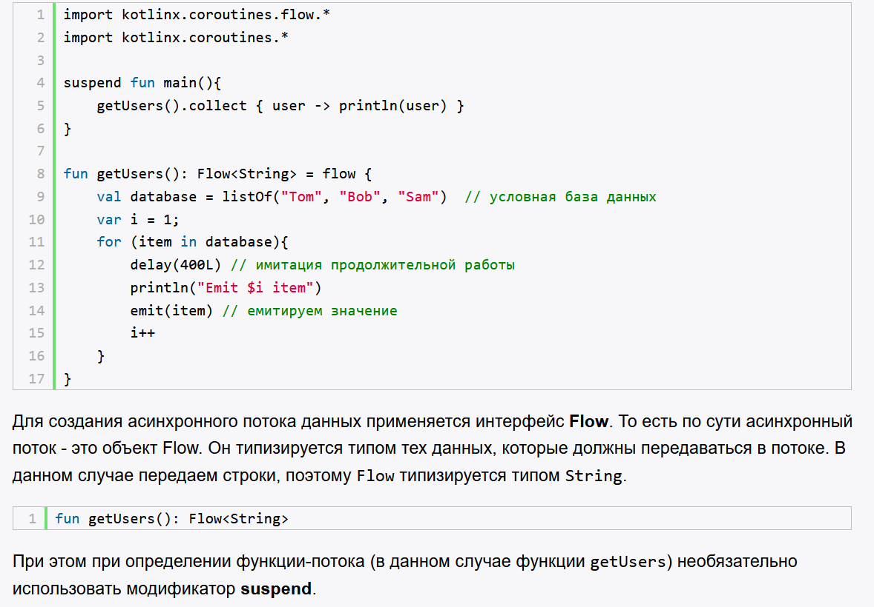

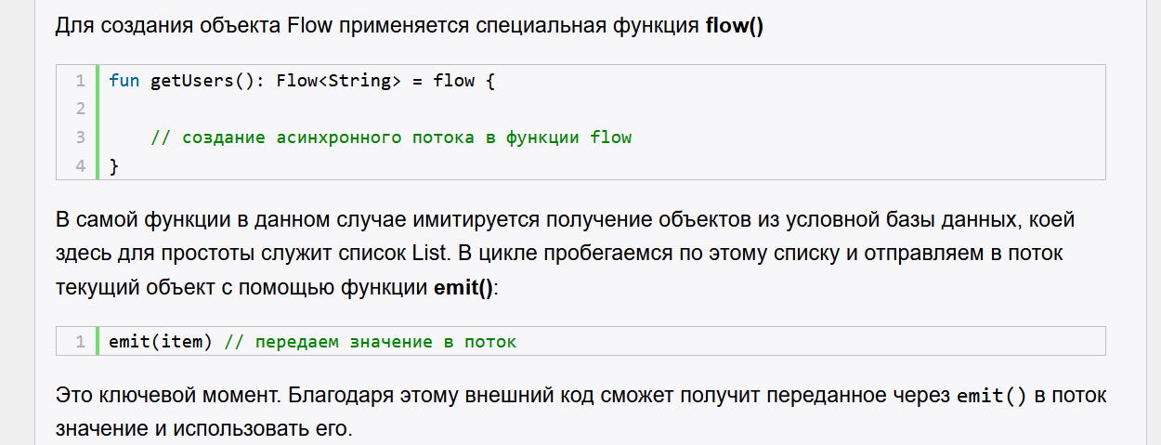

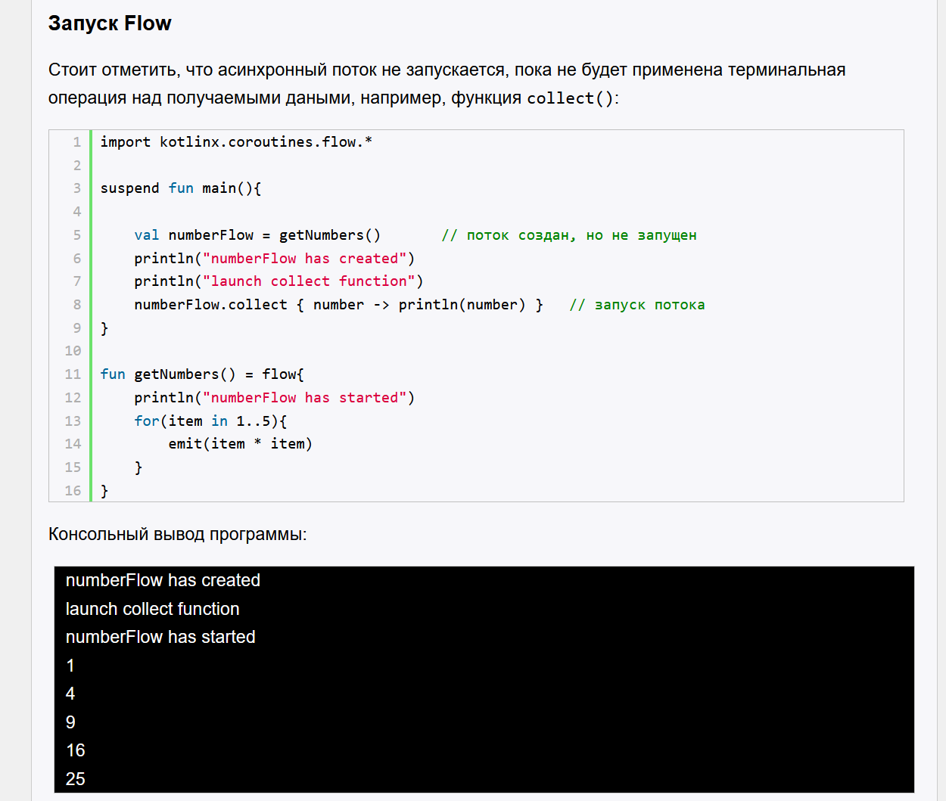

Channel
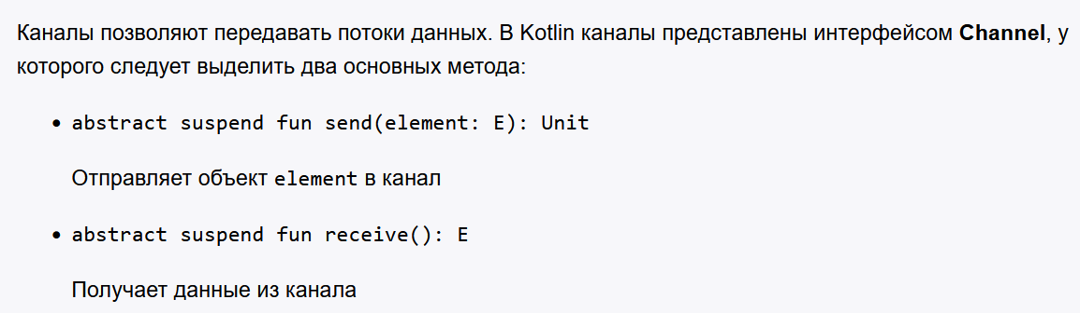
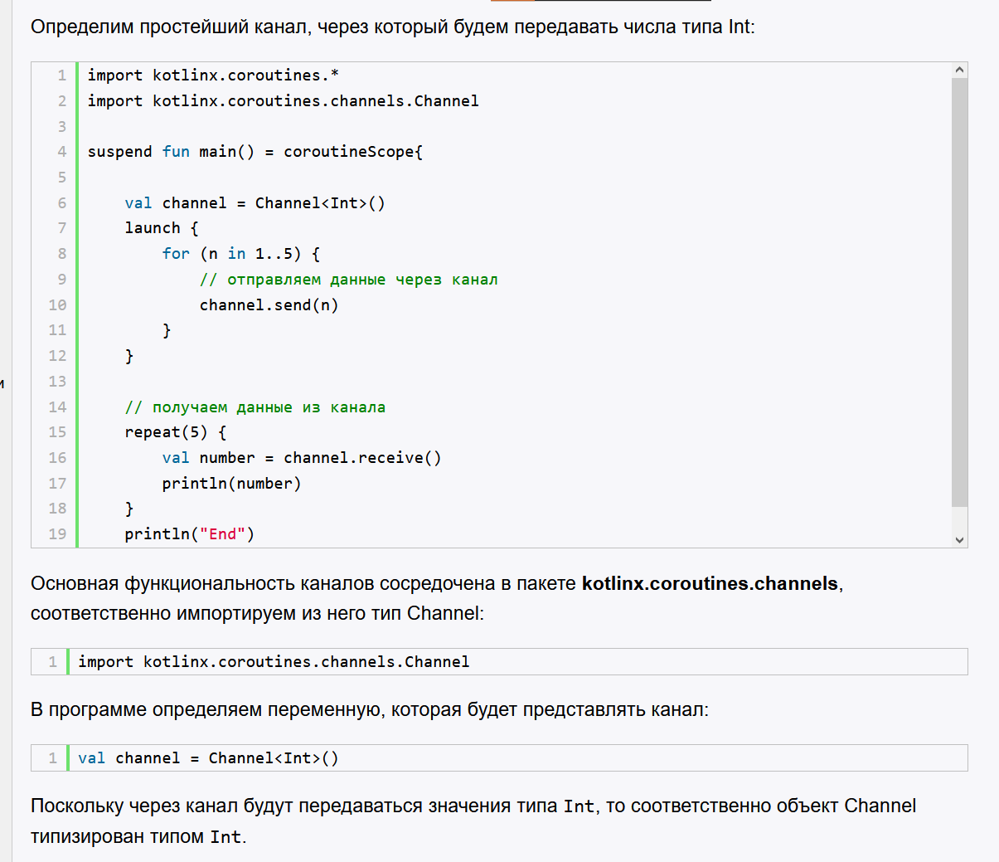
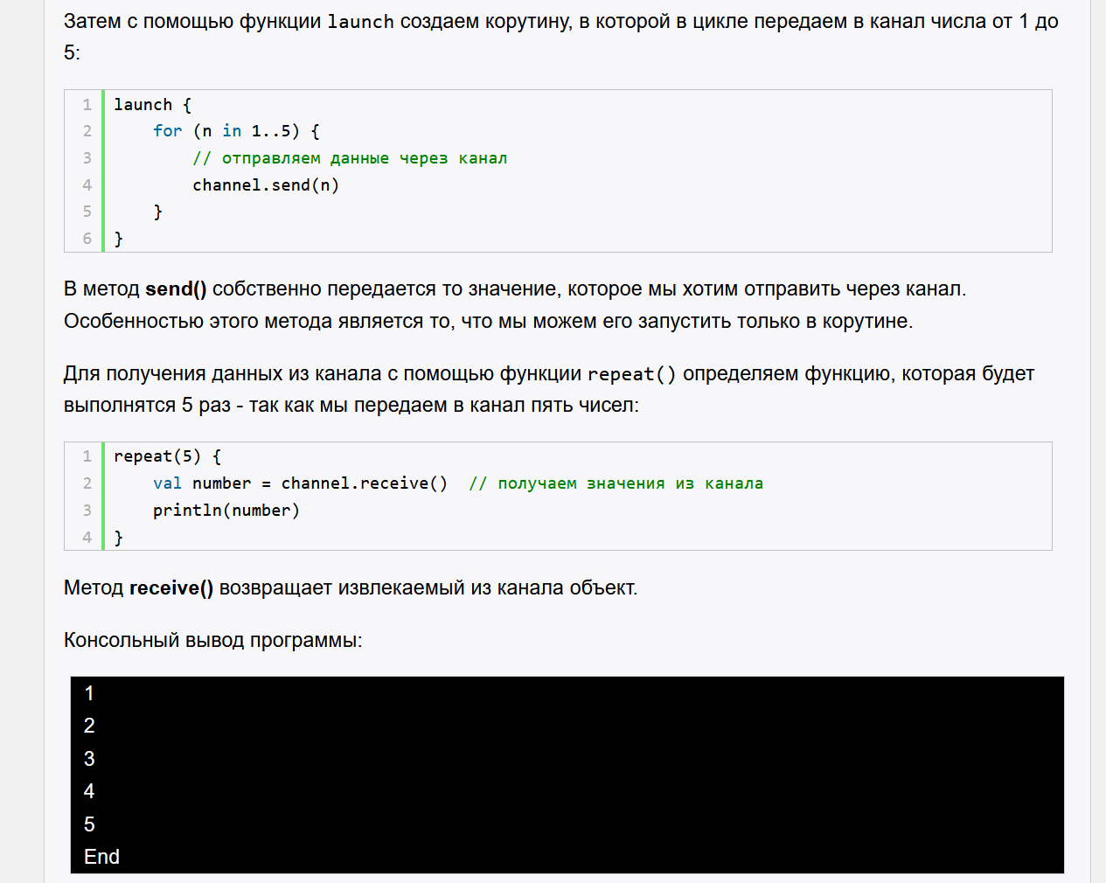

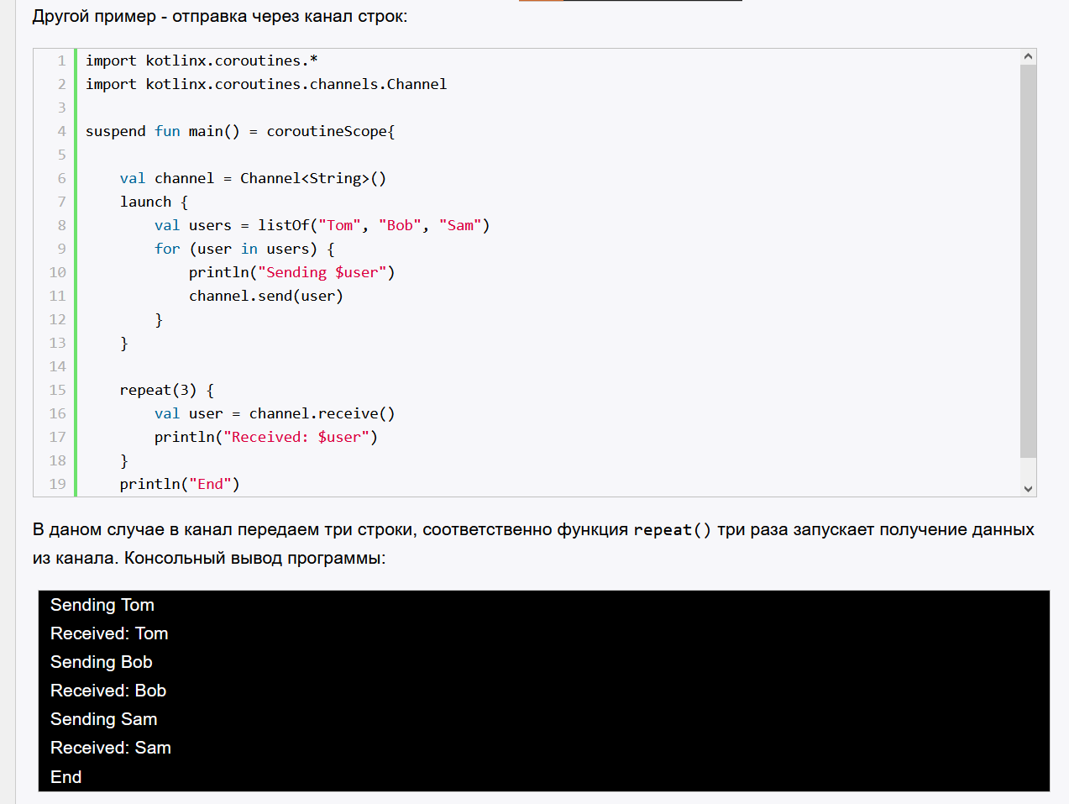
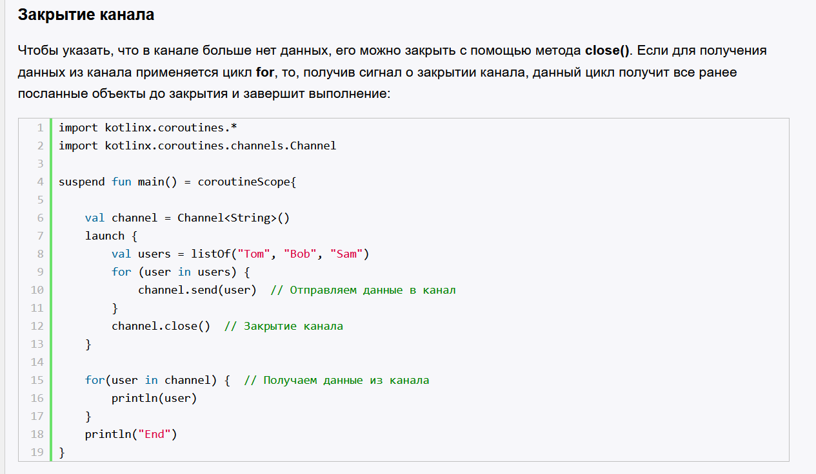

Паттерн producer-consumer
Рассмотренный выше пример по сути является распростаненным способом передачи данных от одной корутины к другой. И чтобы упростить написание подобного кода, Kotlin предоставляет ряд дополнительных функций. Так, функция produce() представляет построитель корутины, который создает корутину, в которой передаются данные в канал. Например, с помощью функции produce() мы можем определить новую функцию-корутину, которая будет отправлять определенные данные:
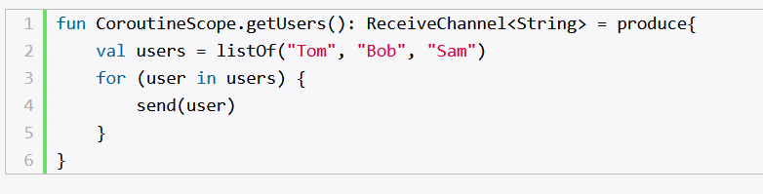
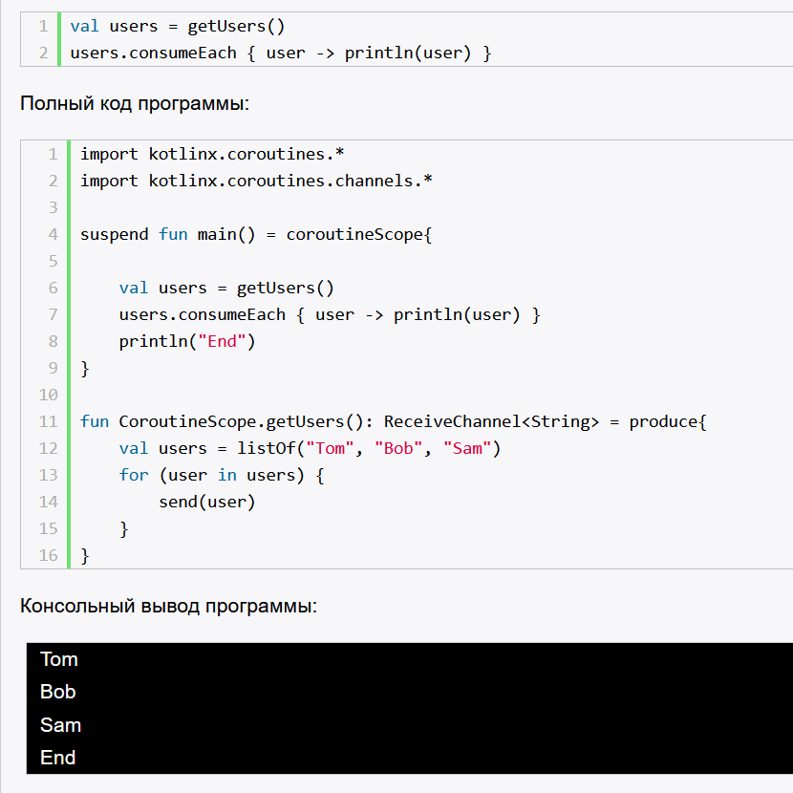
Здесь определяется функция getUsers(). Причем она определяется как функция интерфейса CoroutineScope. Функция должна возвращать объект ReceiveChannel, типизированный типом передаваемых данных (в данном случае передаем значения типа String).
Функция getUsers() представляет корутину, создаваемую построителем корутин produce. В корутине опять же проходим по списку строк и с помощью функции send передаем в канал данные.
Для потребления данных из канала может применяться метод consumeEach() объекта ReceiveChannel, который по сути заменяет цикл for. Он принимает функцию, в которую в качестве параметра передается получаемый из канала объект:

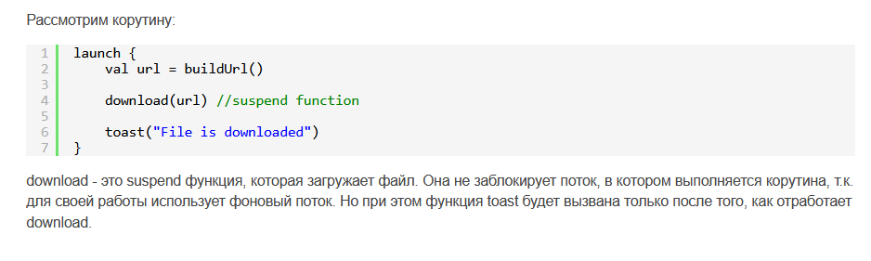

Continuation
Чтобы понять, что такое Continuation, мы взглянем на Java класс, который получится в результате преобразования Kotlin кода корутины. Но сразу разбираться в конечном результате этого преобразования будет слишком сложно. Поэтому мы начнем с упрощенной версии и далее будем добавлять в нее код, делая его более похожим на реальный.
Continuation класс:
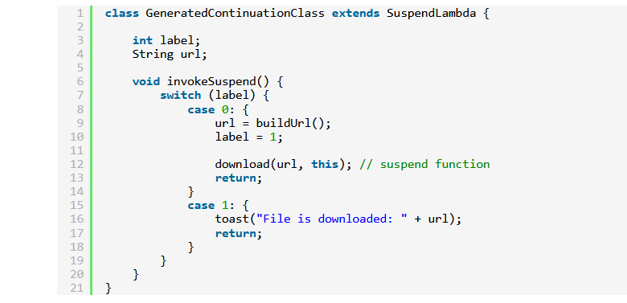
Обратите внимание на то, что код корутины переехал в отдельный класс. Далее мы будем оперировать объектом этого класса.
Нас интересует метод invokeSuspend, где и располагается код корутины. Этот метод будет вызван при старте корутины.
Основная задача Continuation - сделать так, чтобы код, расположенный после вызова функции download, был выполнен только когда метод download завершил работу. Для этого код делится свитчем на две части. И добавляется переменная label. Точка разделения кода на две части - это suspend функция. Она и весь код перед ней идет в первую часть. А весь код после нее и до конца корутины идет во вторую часть. От значения переменной label зависит, какая из двух частей будет выполнена при вызове invokeSuspend.
Первый раз метод invokeSuspend вызывается при старте корутины. Он выполнит первую часть кода, поменяет значение label на 1 и вызовет suspend функцию. Второй раз метод invokeSuspend будет вызван уже из suspend функции, когда она завершит свою работу. Для этого suspend функция при преобразовании из Kotlin в Java получает дополнительный входной параметр с типом Continuation. Это интерфейс. И класс, который мы сейчас разбираем, наследует этот интерфейс. Т.е. в suspend функцию мы передаем текущий Continuation объект - this.
Когда suspend функция закончит загрузку файла, она возьмет Continuation, который ей передали и вызовет его invokeSuspend метод. label был установлен в 1 (еще до запуска suspend функции), поэтому switch пойдет во вторую ветку и метод toast будет выполнен.
Таким образом Continuation является колбэком для suspend функции. Если в корутине есть несколько suspend функций, то Continuation будет колбэком для всех них.

Возврат значения suspend функцией
suspend функция может возвращать какое-либо значение, как результат своей работы. Давайте посмотрим, как эта ситуация обрабатывается в Continuation. Кроме этого я добавлю в пример еще одну suspend функцию, чтобы наглядно показать, как switch разделит код в таком случае.
Перепишем ранее рассмотренный пример корутины:
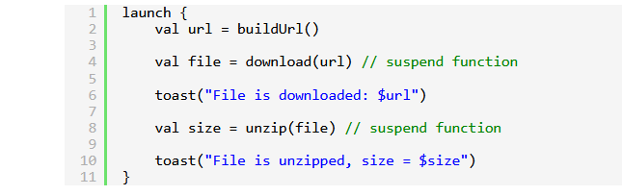
Функция download теперь возвращает файл, который мы используем в еще одной suspend функции - unzip. А unzip в свою очередь возвращает размер распакованного содержимого. Будем использовать это значение в сообщении, которое показываем после выполнения unzip.
При преобразовании в java, код будет разделен на три части:
1) download и все, что перед ней
2) unzip и все, что между ней и download
3) все, что после unzip
Точки разделения - это suspend функции.

Взглянем на полученный из этой корутины метод invokeSuspend. Он стал немного сложнее, т.к. теперь я не стал убирать из него логику получения значений от suspend функций.
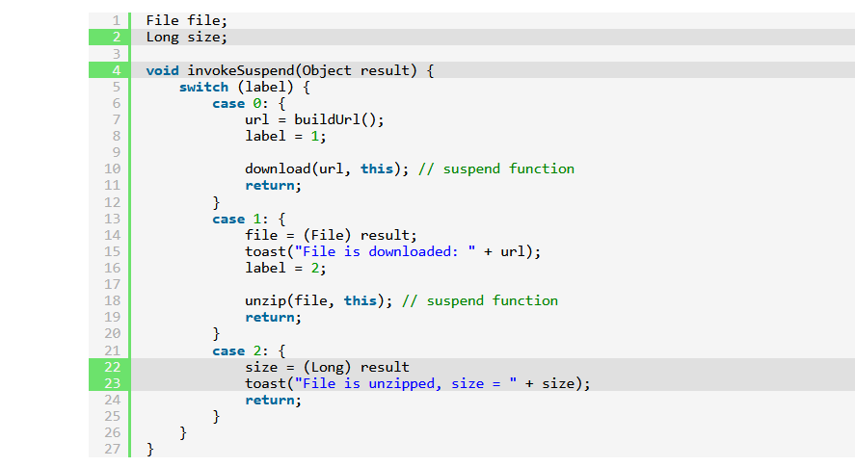
Как мы ранее уже обсудили, suspend функция по завершении своей работы вызывает метод invokeSuspend. И именно сюда же она и передает результат своей работы. Для этого у invokeSuspend есть входной параметр типа Object.
Suspend функция download при вызове invokeSuspend передаст файл (File). А в ветке case 1 будет выполнено приведение типа Object к типу File.
Suspend функция unzip при вызове invokeSuspend передаст размер (Long). А в ветке case 2 будет выполнено приведение типа Object к типу Long.

MediatorLiveData

MediatorLiveData является подклассом MutableLiveData, поэтому MediatorLiveData может обращаться к каждому свойству MutableLiveData, а также к LiveData.
MutableLiveData - это подкласс LiveData, который предоставляет методы setValue и postValue (второй - поточно-безопасный), поэтому вы можете отправить значение любым активным наблюдателям.
MediatorLiveData может наблюдать другие объекты LiveData (источники) и реагировать на их события onChange, это даст вам возможность контролировать, когда вы хотите распространять событие, или что-то делать в частности.
MediatorLiveData является подклассом MutableLiveData, который может наблюдать за другими объектами LiveData и реагировать на них событиями OnChanged.
Например, если у вас есть объект LiveData в вашем пользовательском интерфейсе, который можно обновить из локальной базы данных или сети, вы можете добавить следующие источники в объект MediatorLiveData: объект LiveData, связанный с данными, хранящимися в базе данных. Объект LiveData, связанный с данными, доступ к которым осуществляется из сети. Ваша деятельность должна только наблюдать объект MediatorLiveData для получения обновлений из обоих источников.
MediatorLiveData предоставляет методы для добавления и удаления источника -
- addSource (источник LiveData, Observer onChanged)
- removeSource (LiveData toRemote)

Когда вызывается onCleared ViewModel
cleared when activity/fragment is destroyed.
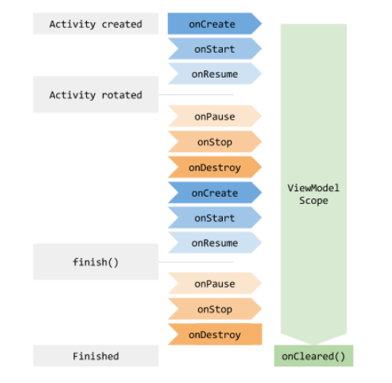

SharedViewModel – к какому фрагменту она привязана. viewModelOwner; ответ владелец ViewModel — активити

Transformations.map
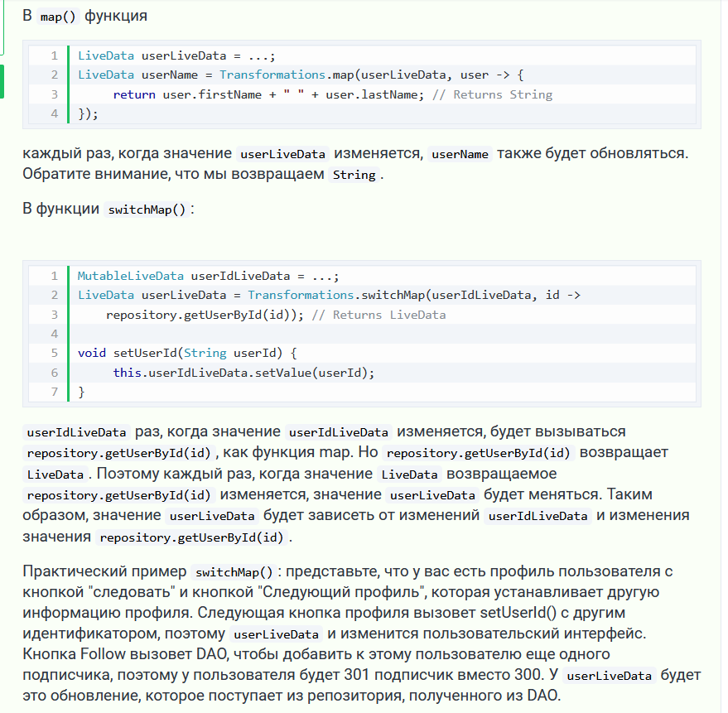
Метод Transformations.switchMap будет вызываться, только если у вас есть хотя бы один наблюдатель для userLiveData

Класс Provider (Lazy)
Провайдер очень похож на лейзи но он каждый раз создает объект, а лейзи создает один раз
Provider – инициализация происходит при первом обращении к объекту и при каждом вызове будет возвращен новый экземпляр объекта
Lazy – инициализация происходит при первом обращении, далее возвращается ранее кешированный экземпляры

сиквенс дробит и применяет функцию к каждой цифре и когда видит ферст то дальше не идет
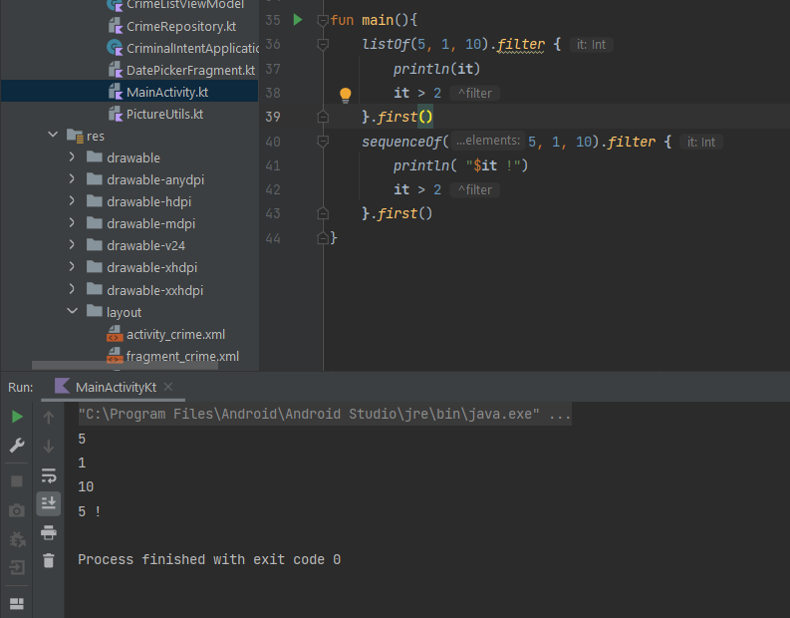

Ассоциация

Слово Ассоциация означает Связь. Любая Связь между классами это Ассоциация
Ассоциация означает, что объекты двух классов могут ссылаться один на другой, иметь некоторую связь между друг другом. Например Менеджер может выписать Счет. Соответственно возникает ассоциация между Менеджером и Счетом. Еще пример — Преподаватель и Студент — т.е. какой-то Студент учится у какого-то Преподавателя. Ассоциация и есть описание связи между двумя объектами. Студент учится у Преподавателя. Идея достаточно простая — два объекта могут быть связаны между собой и это надо как-то описать.

Что такое WorkManager
WorkManager появился как инструмент для отложенной фоновой работы. Начиная с первого выпуска, он предоставлял несколько базовых API:
- Запуск отложенных задач. Это позволяло разгрузить приложение от задач, выполнение которых не требуется немедленно - например, синхронизации с сервером в определенное время суток.
- Constraint’ы (Констрейнты, ограничения) позволяли запускать задачи на основе определенных состояний устройства – например, только при наличии сети, во время зарядки или в спящем режиме.
- Возможность реализовать последовательность или цепочку из нескольких задач, которые зависят от выполнения предыдущих.
- WorkManager поддерживал не только разовые задачи, но и задачи, которые должны выполняться периодически.
- А также WorkManager позволял узнать и подписаться на статус выполнения: находится ли работа в очереди, выполняется, заблокирована или завершена.

- Изначально это был инструмент только для отложенной фоновой работы, но в последних версиях Workmanager появилось несколько новых функций. Так, теперь появилась возможность запросить немедленное выполнение задачи, если приложение находится на переднем плане, и быть при этом уверенным в завершении этой работы. Например, приложение может продолжать обрабатывать фото, загружая их на сервер, даже если пользователь уже делает что-то другое.
- В больших и сложных приложениях WorkManager помогает оптимизировать и эффективно использовать ресурсы, выделяя работу в отдельный процесс.
- Кроме того, появились API-интерфейсы, позволяющие тестировать выполнение одиночных, повторяющихся и последовательных задач. Также улучшена инструментальная поддержка – теперь можно следить за выполнением задач прямо из Android-студии.
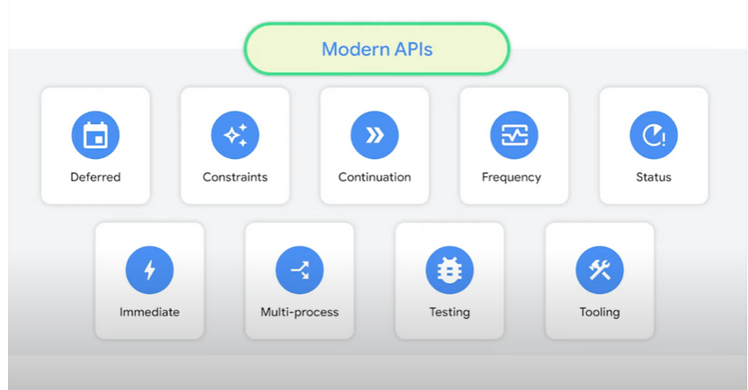
WorkManager имеет свою базу данных, что позволяет сохранять информацию и статус работы в случае сбоя процесса или даже перезагрузки устройства. Это дает возможность восстановить статус выполнения работы и продолжить его с того места, на котором остановились, независимо от обстоятельств.
То есть, теперь WorkManager - не только инструмент для выполнения отложенных фоновых задач, но и инструмент для любой задачи, которая обязательно должна быть выполнена и завершена. Google рекомендует WorkManager как лучшее решение для устойчивого выполнения каких-либо задач в global scope: если ваше приложение работает, то задача будет выполнена даже при смене ориентации/конфигурации и других остановок Activity.
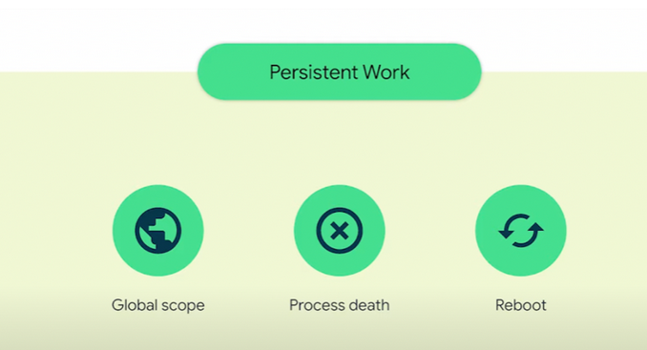

Давайте рассмотрим, как WorkManager поможет нам с выполнением длительных задач, даже когда пользователь переводит их в фоновый режим.
Стоит напомнить о сервисах – программных компонентах. Существуют background сервис – он же сервис для выполнения фоновых задач; и foreground сервис, который при выполнении таких же фоновых задач показывает пользователю уведомление, информирующее о том, что приложение запущено.
Пока приложение на переднем плане, мы можем запускать любые сервисы для фоновых задач. Но когда приложение переводится в фон, оно получает от системы еще несколько минут на выполнение задач, после чего по воле Android отключается. У foreground сервиса меньше шансов на уничтожение, но система все равно попытается за счет фонового процесса освободить ресурсы для основного на этот момент приложения. В этой ситуации мы не можем надеяться на то, что наши задачи будут выполнены – и тем более возобновлены позже. Выполнение длительных задач в этой ситуации становится практически невозможным.

WorkManager как раз решает эту проблему, помогая запустить длительную работу и гарантируя устойчивость ее выполнения.
Чтобы сделать это возможным, WorkManager связывает жизненный цикл процесса, в котором выполняется работа, с жизненным циклом foreground service. WorkManager по-прежнему осведомлен об этой работе, но foreground service полностью владеет жизненным циклом выполнения.
Так как foreground service требует показ уведомления пользователю, разработчики добавили API для WorkManager. Также WorkManager предоставляет API-интерфейсы, чтобы пользователь мог остановить выполнение работы прямо из уведомления.
Перейдем к практике и разберемся на примерах в новых возможностях WorkManager.
Давайте создадим наш Worker, который загружает данные по частям и сохраняет их в файл. Есть разные типы Worker’ов, и можно использовать подходящий вам. В данном примере мы возьмем CoroutineWorker. Определим несколько нужных нам методов: notification(), к реализации которого мы еще вернемся, и download(), который загружает контент по ссылке, сохраняет в файл и использует Callback для отображения прогресса.
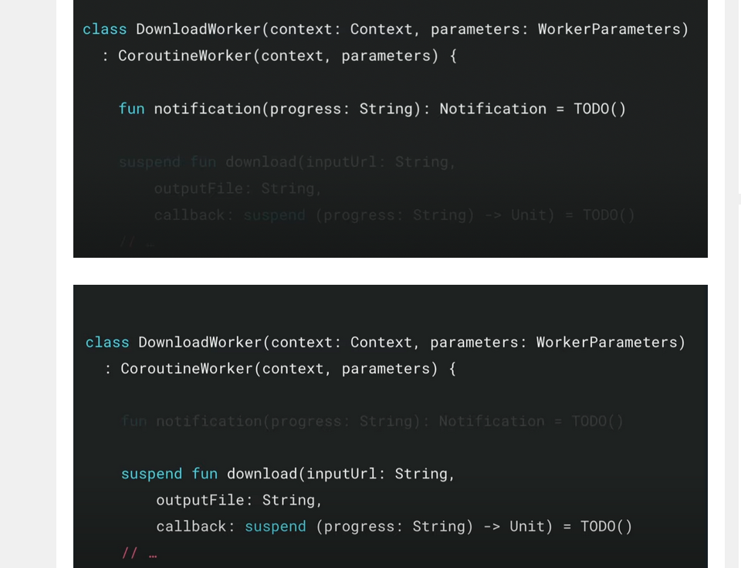

Также добавим метод createForegroundInfo(), который возвращает экземпляр Foregroundinfo. Для его создания нужно передать Notification ID и объект Notification.
Класс ForegroundInfo предоставляется библиотекой WorkManager’а
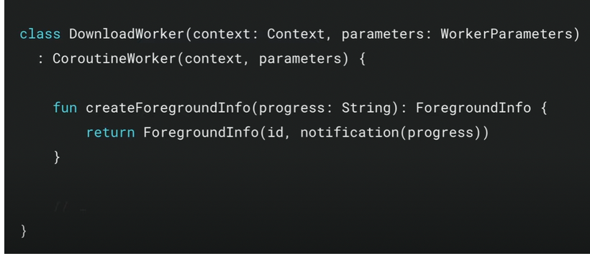
Далее переопределим основной метод doWork(), в котором вызовем метод download(). Обратите внимание на вызов метода setForeground() - именно вызов этого метода помечает задачу как длительную и заботится о запуске foreground service.
Если все прошло успешно, в конце вернем Result.Success, и WorkManager сам позаботится о том, чтобы завершить foreground service и закрыть уведомление.
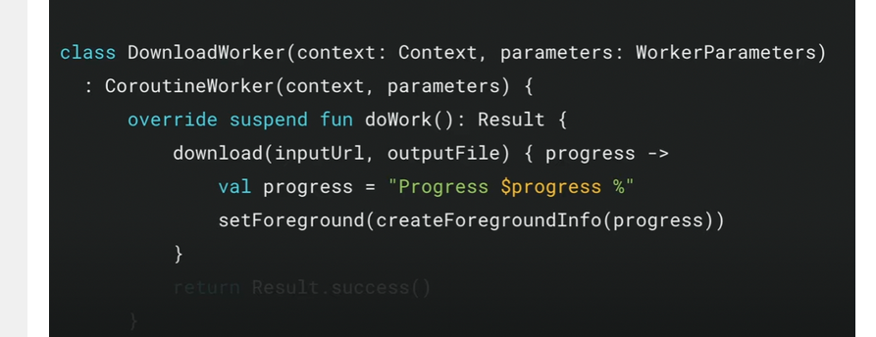
Вернемся к созданию уведомления. Как я говорил, WorkManager предоставляет API для отмены выполнения длительной работы прямо из уведомления, если пользователь передумал. Это производится вызовом метода createCancelPendingIntent(), который создает pending intent для отмены.
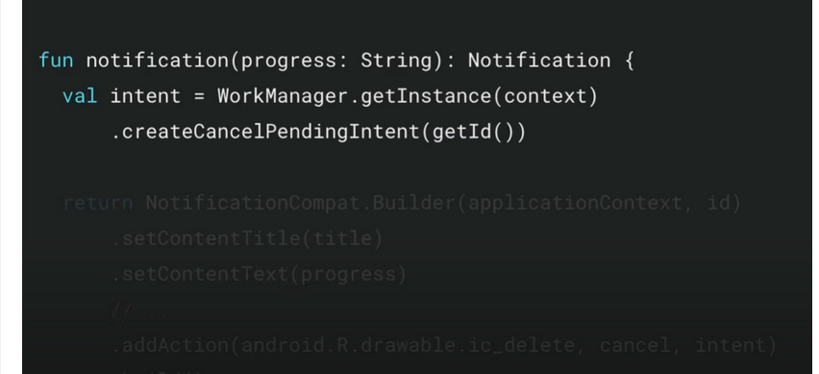

И при создании уведомления мы вызываем метод addAction(), куда передаем этот интент. Метод addAction() добавит кнопку в уведомление, для отмены задачи:
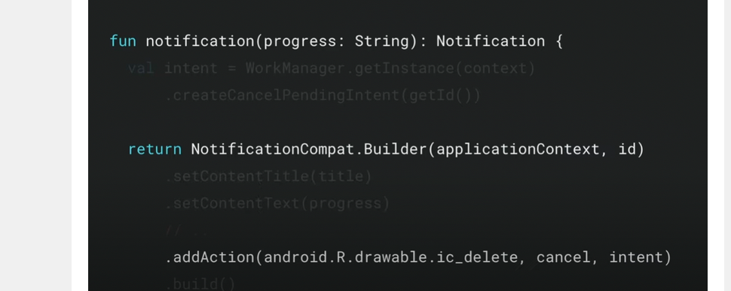
Это надо сделать срочно!
Но! Android 12 вводит новые ограничения на foreground сервисы: приложение не может запустить этот сервис, если находится в фоне. Таким образом, вызов метода setForeground также может бросить исключение, если запуск foreground сервиса не разрешен. Поэтому нам нужно указать WorkManager’у, что мы запускаем так называемую Expedited Work - срочную работу.
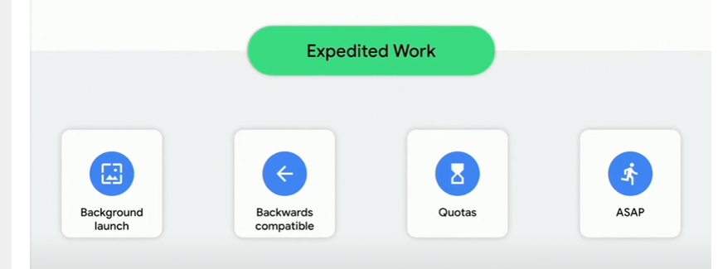
Так как Expedited Work выполняется в контексте foreground сервиса, нам нужно переопределить метод getForegroundInfo() – там мы возвращаем экземпляр foregroundInfo, принимающий на вход экземпляр notification и notification id. Интересно, что на Android 12 не будет показано никакого уведомления, так как мы пометили работу как срочную.
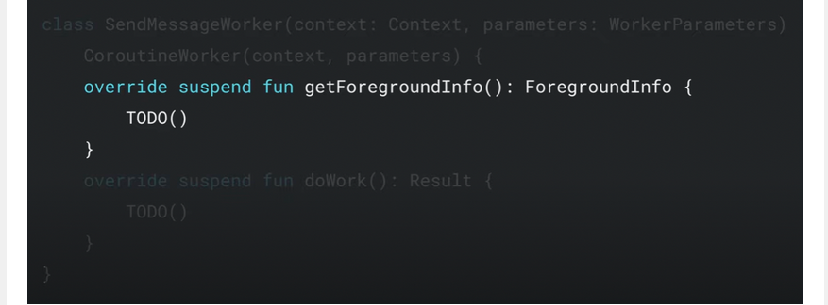
При создании нашего запроса для WorkManager’а мы можем использовать метод setExpedited() (куда мы должны передать, как поступить, если квота исчерпана). Мы можем либо поменять нашу работу на обычную, а не ускоренную, либо можем вовсе ее отменить.
Таким образом, метод setExpedited сообщит WorkManager’у, что workrequest важен с точки зрения пользователя, и наша задача является срочной и приоритетной к выполнению:
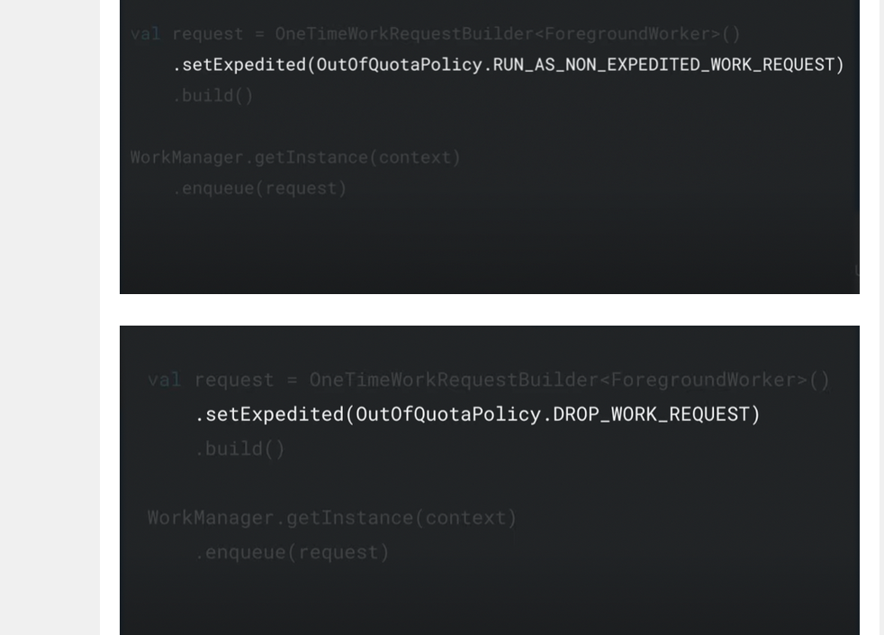
WorkManager вам поможет в решении проблемы устойчивого выполнения задач. Возможности его API позволяют комфортно заменить устаревшие инструменты фонового планирования Android, включая FirebaseJobDispatcher, GcmNetworkManager и Job Scheduler. WorkManager легко интегрируется с Coroutines и RxJava и предоставляет возможность подключения собственных асинхронных API .

в двух словах: у менеджера есть Воркер с методом дуВорк, сам Менеджер связан с форграунд сервисом и благодаря ему выполняет работу в фоне и не падает.
есть супер метод который нужно переопределить getForegroundInfo на Android не будет показано никакого уведомления, но работа выполнится
метод setExpedited сообщит WorkManager’у, что workrequest важен с точки зрения пользователя, и наша задача является срочной и приоритетной к выполнению

Метод PUT служит для изменения или вставки ресурса. В требовании изменения должен быть задан уникальный ID указанного ресурса. Чтобы изменить ресурс структуры объекта, надо указать ID главного объекта.
Метод POST служит для изменения или вставки ресурса.

REST, Representational State Transfer, является архитектурным стилем для обеспечения стандартов между компьютерными системами в сети, что облегчает для систем обмен данными друг с другом

Scope functions
Стандартная библиотека Kotlin содержит несколько функций, единственной целью которых является выполнение блока кода в контексте объекта. Эти функции формируют временную область видимости для объекта, к которому были применены, и вызывают код, указанный в переданном лямбда-выражении. В этой области видимости можно получить доступ к объекту без явного к нему обращения по имени. Такие функции называются функциями области видимости (англ. scope functions). Всего их пять: let, run, with, apply, и also.
По сути, все эти функции делают одно и то же: выполняют блок кода для объекта. Отличие состоит в том, как этот объект становится доступным внутри блока и каков результат всего выражения.
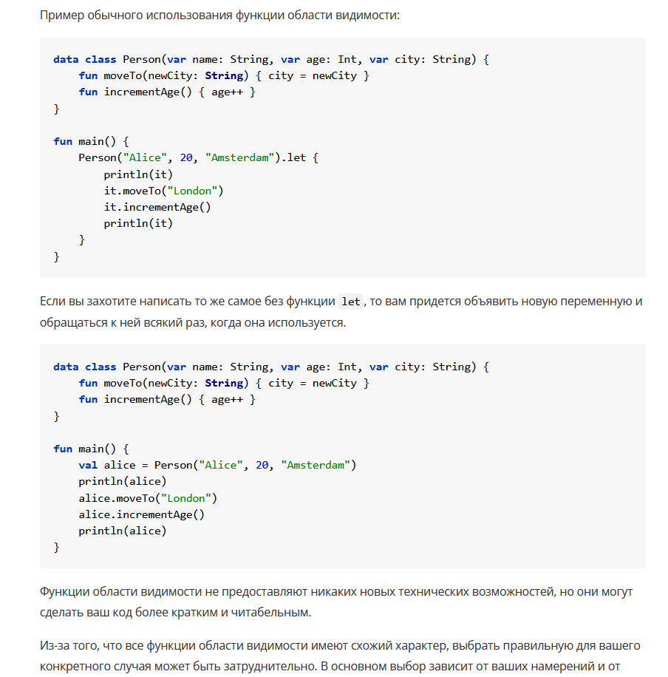

КОНТРАКТЫ contract :
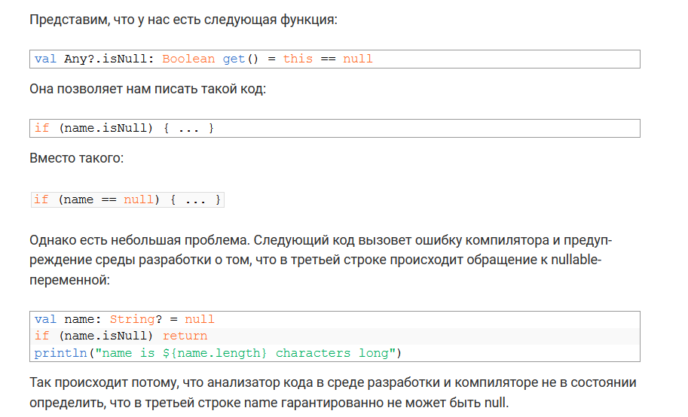
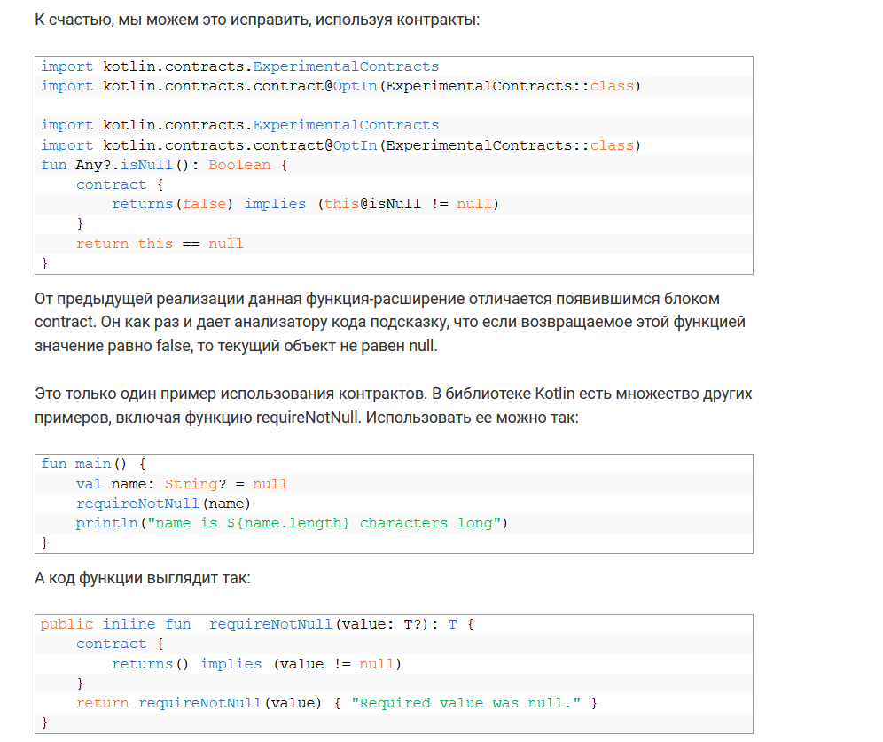

ViewModelStore хранится в СТАТИЧЕСКОМ ПОЛЕ !!
В принципе СтейтФлоу можно везде использовать
Есть В гарбадж коллекторе три генерейшена Олд Янг и НЬЮ (еще Иден есть)

